"תפקיד החינוך הוא ללמד את הילד לחשוב, ולא ללמדו מה לחשוב". ג'ון דיואי

יומן מסע





קורס רשג"דים.ות הנהגתי

רציונל ומטרות הקורס
הדרכת חניכים הינה זכות ואחריות גדולה. המילה הדרכה טומנת בחובה את משמעותה- דרך - להראות לאחרים את הדרך, להוביל אותם - תפקיד המהווה מנוף להשפעה.
זו הזדמנות לתרומה משמעותית בתהליך פיתוחם האישי - הרגשי, החברתי והערכי - של החניכים ושל המדריכים.
הדרכה טובה מהותה היא הקשר בין המדריכ.ה לחניכ.ה, הנוצר באמצעות העברת פעולות, טיולים, מחנות, שיחות קבוצתיות ואישיות.
תנועת הצופים שמה לה דגש להכשיר את המדריכים להיות אנשי חינוך המצליחים לראות את החניכים כפי שהם, להצמיח ולפתח אותם כיחידים וכקבוצה, ליצוק בהם ערכים ולהתפתח יחד איתם.

תפקיד הרשג"ד הוא אחד התפקידים החשובים והמשפיעים בשבט. הרשג"ד מתווה את התפיסה החינוכית של הגדוד ומוביל את צוות המדריכים להטמעתה של תפיסה זו ולהפיכתה לתהליך חינוכי משמעותי.
תפיסה זו של תפקיד הרשג"ד מבוססת על האמונה כי הרשג"ד הוא קודם כל מדריך מוביל ואיש חינוך וככזה הוא מוביל את הצוות ואת חניכי הגדוד. משום כך, על הרשג"ד להוות דוגמא אישית, לגבש תפיסה חינוכית, להדריך וללוות את הצוות שלו, לדאוג להעשרתם והכשרתם ולקדם תהליכים חינוכיים בגדוד.
במטרה להטמיע, בצורה הטובה ביותר, את תפיסת תפקיד הרשג"ד ותפיסת תפקיד המדריך כפי שהוצגו מעלה, הקורס בנוי משלושה צירים מרכזיים:
- גיבוש תפיסת תפקיד הרשג"ד בשבט ומתן כלים ליישומה.
- גיבוש תפיסה למושג "הדרכה טובה"
- גיבוש ערכים ועמדות (בחינה במה אני מאמין – מול כיצד אני פועל)

מטרות הקורס:
- החניך יעצב את תפיסת התפקיד והאחריות האישית שלו, ויבין את תפקידו .
- החניך יוכשר לתפקיד רשג"ד בשבט תוך הקניית כלים ומיומנויות אשר ישמשו אותו בתפקידו.

כללי התנהגות ותדריכים לקורס
כללי התנהגות בקורסים (להעביר ביחידה הראשונה):
- חניכי.ות הקורס יקפידו על לו"ז הקורס - ללא איחורים או היעדרויות מפעולות. חניך.ה שלא י.תכנס ליותר מפעולה אחת ללא אישור המדריכ.ה ת.יאלץ לעזוב את הקורס.
- הקורס הוא מרחב חינוכי, של למידה והפריה הדדית. האווירה צריכה להיות מאפשרת ומזמינה ולכן יש להקפיד על הקשבה זה לזו ועל שיח מכבד בתוך ומחוץ לפעילות. אין כאן מקום לאלימות מכל סוג, אלכוהול, עישון, גניבות, חבלה בציוד או כניסה לחדרי חניכים.ות אחרים.ות ללא רשות.
- פנייה לחובש.ת- במידה והחניך.ה אינו.ה חש.ה בטוב יש לפנות למדריכ.ה ורק בידיעתו.ה יש לפנות לחובש.ת. בסיום הביקור אצלו.ה יש לעדכן את המדריכ.ה על המשך טיפול. לחובש/ת יש להגיע בזוג.
- נא להקפיד על לבוש הולם (לא מרושל, קרוע, לא בגופיה) וחבישת כובע.
- יש לשמור על שפה נקייה מביטויים פוגעניים וקללות
- באופן כללי אין שחרורים, יציאה מוקדמת או הגעה מאוחרת לקורסים. בקשות מיוחדות לשחרורים או היעדרויות יופנו למנהל.ת הקורס ורק הוא.היא ת.יוכל לאשרם. יציאה מקורס מותנית בהגעת אחד ההורים וחתימה על מסמך שחרור (כל זאת בידיעת המדריך.ה הבוגר.ת ומרכז.ת השבט). במידה והחניך.ה חוזר.ת לקורס יש לעבור רישום אצל מנהל.ת הקורס.
- שימוש במכשירים סלולריים בהפסקות בלבד.
- הלינה הינה לפי גדודים בחדרים נפרדים לבנים ובנות.

נקודות נוספות לתדריך לחניכי הקורס:
- ברוכים הבאים – מטרות / למה הגענו לכאן?
- שמירה על המקום : ניקיון, כיתות, חדרים, ציוד של המקום.
- כניסה לפעילות, עמידה בזמנים ורצינות.
- לבוש.
- גבולות גזרה של המקום איפה מותר להסתובב .
- התמודדות עם מקרי חירום –חפץ חשוד, העלמות חניך וכדומה
- מיקום אבטחה ורפואה.
- הקפדה על שתייה- אין כוסות חד פעמיות ויש לשאת כל העת את הבקבוקים האישיים.
- אין לעלות על גגות של מבנים או להיכנס למתחמים שאינם חלק מהקורס.
- כיבוי אורות

כללי אורח חיים בר-קיימא (קיימות) בקורס
הקיימות הנה אורח חיים הלוקח בחשבון את הצרכים של האדם, הכלכלה, החברה והסביבה ושואף לקדם דרך חיים שבה הצרכים שלנו היום מתמלאים באופן שמבטיח גם עתיד טוב יותר לאדם ולסביבה הטבעית. כלומר, המטרה היא לבנות אורח חיים שבו לכולנו ישנה איכות חיים טובה המשתלבת עם המשאבים הקיימים בכדור הארץ, הקהילות השונות (בארץ ובעולם) ומערכת היחסים בין כל אלו. אורח חיים בר קיימא (או מקיים) דורש מאיתנו לחשוב מחדש על ההרגלים החברתיים, התרבותיים והכלכליים שלנו. הקיימות מאמינה בחזון אופטימי בו נוכל כולנו להתאים את אורח החיים ומערכות היחסים בין בני האדם לסביבה על מנת להצליח לחיות חיים ברי קיימא.
תנועת הצופים כתנועת נוער בעלת השפעה רבה, שערכי החיבור לטבע והאחריות לסביבה ולחברה טבועים בה, בוחרת לקדם את תפיסות הקיימות.

על מנת להפוך את הקיימות לנגישה ופרקטית יותר ייצרנו את עקרונות הקיימות של הצופים.
כחלק מעבודה עם עקרונות אלו נביא אותם לידי ביטוי גם בקורסי ההכשרה התנועתיים על מנת שנוכל ללמוד ביחד איך לממש את העקרונות ואת התפיסה של הקיימות, החשיבה המחודשת ואת היכולת להשפיע גם בהמשך לשבטים.

בקורס אפשר להקדיש זמן בו חניכי.ות הקורס יעברו על 10 מידות הצופה אל מול 10 העקרונות הקיימות של תנועת הצופים, לראות את הדמיון ולבקש שיציעו מה הם.ן יכולים.ות לעשות בקורס שקשור לזה. אפשר להיעזר בדוגמאות מטה ולבחור גם מתוכן. ברגע שהם.ן בוחרים.ות, הפעילות תהיה יותר משמעותית עבורם.ן מאחר וזה קבלה קבוצתית של העקרונות יחד. אפשר להעלות את זה בתחילת/ סוף היום ולשאול מה הם.ן מתכננים.ות לעשות ומה עשו בפועל כדי לתת לכך מקום לביטוי והתייחסות.

- פעילויות והסברה בנושא קיימות.
- מעבר על העקרונות ויישומם בתחילת הקורס
- ועוד...

- בקבוק שתייה אישי/כוס שתייה עם שאקל- מבקשים מהחניכים.ות להביא ולא קונים כוסות חד פעמיות

- מבקשים מהחניכים.ות להביא תיק קטן לציוד למהלך הקורס ולפעולות – שם ישימו את הכוס/ בקבוק (יש לדאוג לעמדת ניקוי אסתטית, נוחה וזמינה לשטיפה של הכוסות)
- חשיבה יצירתית על צמצום עזרים בפעולות ובמקביל, אפשר גם לניילן את העזרים ולשים בקלסר. הקלסר יונח בחדר הדרכה/שכב"ג ויהיה אפשר "להשאיל" את הפעולה באופן שיתופי.
- ועוד...

- יום ללא בשר- בתיאום עם חדר האוכל

- פריסות וכיבוד- ללא אריזות (לחשוב מראש על רשימה והיכן נקנה, יש מאכלים שאפשר לקנות במשקל ולהגיע עם קופסא לחנות (ניתן לשאול מראש)), גם מזון וגם נשנושים שיהיו בריאים, פירות, ירקות והרחבת המגוון. יש לשים לב גם לאופן הסידור האסטתי והנגיש של האוכל. עוד, לחתוך בקבוצות ולא הכל בבת אחת, כדי להימנע מבזבוז מזון ולשמור על הטריות למהלך היום. (בנוסף, מומלץ לשים את השאריות האורגניות (קליפות, זרעים וכו') בפח נפרד ולשים בקומפוסט לאחר מכן. כיום יש בהרבה מקומות קומפוסט, אפשר גם לשאול).
- ועוד...


- הקפדה על כיבוי אורות ומזגנים- שלטים בכיתות ובחדרים
- כאשר מצחצחים נכון לסגור את המים הזורמים תוך כדי הצחצוח ולפתוח את הברז בעת הצורך וגם במקלחת
- אם נשאר מים בקנקן/בכוס בכתה, עדיף לשפוך את המים בעציץ/ גינה בחוץ
- ועוד...


- פעולות שמשלבות גם כושר ותנועה לשמירה על הבריאות והשמחה
- תשומת לב לתחושת המשמעות והסיפוק בפן המקצועי האישי, הקבוצתי והלאה במעגלי ההשפעה בתנועה. האם אנו שמים לב לכך בישיבות? בכתיבת הפעולות?
- מתי אנחנו מאושרים.ות? האם מה שאנו עושים.ות גורם לנו לאושר? מה גורם לנו לאושר בחיים האישיים? בעבודה?
- ועוד...


- הצעות לשיתוף פעולה מהשבט לקהילה שסביבה וגם להיפך, האם יש פעילויות בהן השבט רוצה להיות מעורב בקהילה?
- מה היחסים בין השבט לבין הקהילה?
- כיצד רואה הקהילה את השבט? כיצד העירייה רואה את השבט/ים?
- ועוד


- האם מעודדים את המדריכים.ות לערוך פעולות בטבע? הכוללות הסבר על המקום ומאפייניו. למי שאין מרחבים טבעיים ב/על יד השבט, האם יש "טבע עירוני" בעיר? האם אפשר להדריך שם?
- כיצד מתבצע החיבור לטבע? איזה פעולות או דגשים מיוחדים יש? האם יש פעילויות יצירה מה/בטבע? האם יש מדידה עד הצוות, השכב"ג והחניכים.ות מחוברים לטבע?
- ועוד


- היכן קונים את הציוד לשבט? האם בתוך הקהילה? האם מעסקים קטנים? האם יש הורים שיוכלו לסייע במקום לקנות?
- האם בעיר/בקהילה/שכנים.ות שסביב לשבט יודעים.ות שאפשר להעביר ציוד מסוים לשבט (דפי טיוטה, חומרי יצירה שלא משתמשים וכו')? האם השבט יכול להשאיל ציוד לקהילה?
- ועוד...


- האם מתקיים אצלי בשבט "צופים לכל"? באיזו מידה?
- כיצד נשמרים ערכים משותפים בשבט? וכיצד נשמע שיח בין דעות שונות בשבט?
- איך מתבטאת אכפתיות אחד לשנייה בשבט? האם יש פעולות אשר מחזקות את הערבות ההדדית? מה קורה בקשר שבין השבט לסביבת הא.נשים, בקהילה, בעיר/ ביישוב, במדינה ועוד?
- ועוד...

- צריכה באופן נבון ואחראי כלפי החברה והסביבה: מה מקור המוצר? האם יוצר בארץ? האם אתם.ן יודעים.ות מה התהליך שהמוצר עובר בשרשרת הייצור?
- האם ייצרו את המוצר בתנאים הוגנים כמו שכר, הפסקות עבודה, יש חופשות לעובדים וכו'?
- האם הפעולה נראית מאד מלהיבה ובמקביל גם התוכן מלמד? מעשיר? כיפי?
- המלצה לסיפריה של פעולות בחדר הדרכה/שכב"ג שם אפשר להשאיל פעולות מנויילנות, ספרים מעוררים השראה וכו'
- ועוד...

לו"ז קורס רשג"דים
יום 1
שעה | תוכן
08:30-09:00 | קליטה והתכנסות
09:00-10:00 | שיחת פתיחה להכשרה, פעילות הכרות ופתיחה
10:00-10:15 | הפסקה
10:15-11:15 | הרשג"ד כמורה דרך
11:15-11:45 | זמן צופיות
11:45-12:00 | הפסקה
12:00-13:00 | התפיסה החינוכית של התנועה
13:00-13:45 | ארוחת צהריים והפסקה
13:45-14:45 | תנועה בפעולה
14:45-15:45 | מנהיגות הרשג"ד.ית
15:45-16:00 | הפסקה
16:00-17:00 | הרצאה בנושא התנהגויות סיכוניות
17:00-17:15 | הפסקה
17:15-17:45 | עיבוד להרצאה
17:45-18:30 | בניה והובלת צוות
18:30-19:00 | סיכום יום
19:00 | קורסים שכוללים לינה- ארוחת ערב וערב חברתי

יום 2
שעה | תוכן
8:30 | התכנסות (קורסים הכוללים לינה- ארוחת בוקר וזיכוי חדרים החל מ07:30)
09:00-10:00 | השבט המקיים
10:00-10:15 | הפסקה
10:15-11:30 | תפקיד הרשג"ד בליווי הצוות בהדרכת המסע בצופים
11:30-11:45 | הפסקה
11:45-12:45 | ישיבות צוות והכשרות
12:45-13:30 | ארוחת צהריים והפסקה
13:30-14:15 | אתר המסע- הכרות מדוקדקת
14:15-15:00 | שוויון מגדרי בתנועה- קבוצות לא מגדריות
15:00-15:15 | הפסקה
15:15-16:15 | צופים לכל
16:15-17:00 | השתלבות מיטבית בתנועה
17:00-17:15 | הפסקה
17:15-18:15 | התמודדות הרשג"ד עם סיטואציות חינוכיות
18:15-18:30 | הפסקה
18:30-19:00 | סיכום קורס

פעילות פתיחה ותיאום ציפיות
מתודה 1- משחקי הכרות לשבירת הקרח | 20 דק'
משחק מולקולות לפי הקטגוריות הבאות: חברות סלולרי, איזה בעל חיים יש לי, עונה בה נולדתי, מעדיף לקום מוקדם/ מאוחר, תפקיד שעשיתי בשנה שעברה, מה שותה בבוקר? וכו'
בהמשך להסתדר לפי: תאריך לידה, מגורים מצפון לדרום, ממזרח למערב, גובה, מספר אחים, קומת מגורים וכו'
נספחים, עזרים וציוד: ללא

מתודה 2- שיתוף - סבב הכרות | 15 דק'
סבב הכרות מעמיק יותר – כל חניך.ה י.תספר את שמו.ה, מאיזה שבט הגיע.ה וציפייה שחשובה לו.ה מהקורס.
נספחים, עזרים וציוד: ללא

בסיום זה המקום של המדריך.ה להעלות את הציפיות שלו.ה מהחניכים.ות ולעבור איתם.ן על מבנה הקורס והלו"ז:
- האווירה באחווה- האווירה באחווה תיווצר ע"י כל אחד ואחת היושבים במעגל. אם נחליט שיהיה לנו כיף ומלמד- כך יהיה!
- אחריות הלמידה של הקבוצה- אנחנו מצפות.ים מכם.ן להיות לומדים.ות בוגרים.ות! הרצון ללמוד בא מכם.ן ולכן אנחנו לא צריכות.ים אלמנטים של משמעת או כוח בשביל להכריח אתכם.ן להגיע לפעולות.
- עמידה בלו"ז
- פתיחות ותרבות דיון.

מתודה 3- שיתוף - לוח שאלות | 15 דק'
המדריך.ה י.תבקש מכל אחד.ת שי.תכתוב על פתק שאלות שמעסיקות אותו.ה לקראת תחילת השנה והתפקיד אשר היה רוצה לקבל עליהן מענה בקורס.
אחרי מספר דקות לכתיבה כל אחד.ת י.תוזמן להקריא את השאלות והמדריך.ה י.תדביק אותן על נייר עיתון שייתלה על קיר הכיתה (אין צורך לענות עליהן).
המדריך.ה י.תסביר שמידי פעם במהלך הימים הקרובים יקחו שאלה מהקיר ויתנו עליה מענה. ובסוף יענו על כל השאלות שלא נענו תו"כ הקורס כך שאף שאלה לא תישאר ללא התייחסות.
נספחים, עזרים וציוד: פתקים, עטים, נייר עיתון, נייר דבק

הרשג"ד כמורה דרך
שאלה מרכזית: מה הם מרכיבי תפקיד הרשג"ד.ית וכיצד אוכל לפעול לאורם?

מתודה 1- פירוק | 15 דקות
היכרות עם הגדרת התפקיד
מכינים מבעוד מועד כרטיסיות ריקות.
- מחלקים לכל חניכ.ה 5 כרטיסיות ומבקשים מהחניכים לכתוב על כל כרטיסיה מרכיב אחד ממרכיבי תפקיד הרשגד (הערה למדריכ.ה: לבקש מהחניכים לרשום רכיב מאוד ספציפי. למשל: תצפית על מדריך המעביר פעולה, אחת לחודש / העשרה למדריכים / קיום שיחות חניכה אחת לחודש עם כל מדריכה). לתת זמן ולעודד את החניכים לפרק את המושג "רשגד" ליחידות הכי קטנות שניתן, הכי מפורטות שניתן, בכמות גדולה ככל הניתן.
- לאחר שהרצפה מלאה כרטיסיות, נבקש מכל חניכ.ה לבחור את 4 הדברים החשובים ביותר לדעתם ולרשום לעצמם בחוברת לחניכ.ה.
נספחים, ציוד ועזרים: כרטיסיות, עטים

מתודה 2- שיתוף- 10 דק'
לאחר שכל אחד בוחר, עושים סבב- כל אחד מסביר למה מה שהוא לקח נראה לו הכי חשוב. שואלים אותם האם יש דברים מבין כל הדברים הכתובים שיש ביניהם מכנה משותף? לאחר שיתוף קצר, נציין כי לרשגד 5 מרכיבי תפקיד מרכזיים. נפזר על הרצפה רצועות בריסטול ב-5 צבעים, עם מרכיבי תפקיד הרשגדית:
- שיפור מיומנויות הדרכה- חניכה, משוב, העשרות.
- חברה ושותפה לצוות- הווי, מקום אישי, שיחות אישיות, קשר עם ההורים.
- ניהולי ובטיחותי- בוחנת בטיחות, מנהלת זמנים, יעדים ותוכניות עבודה.
- מנהיגה ומחנכת- מובילה את הערכים והעקרונות בצוות ובגדוד, דוגמא אישית, מעלה מוטיבציה ברגעי משבר.
- חברת שכב"ג בתנועה- משתתף פעיל בפעילות השכב"ג ובימי עבודה, מחבר לערכים של התנועה, מהווה דמות "צופיפניקית".
כעת נשייך כל כרטיסייה לכותרת אחת מבין ה-5.

נספחים, ציוד ועזרים: רצועות בריסטול עם מרכיבי תפקיד הרשג"ד

מתודה 3- דיון בשאלה – 15 דק'
נשאל:
- האם יש מישהו שאצלו יש תחום מסוים מחמשת התחומים שהכי דומיננטי במשפטים שהוא לקח מקודם? האם יש מישהו שלא לקח בכלל צבע מסוים של כרטיסיה? האם באמת זה משקף את הכובע שלדעתכם תשתמשו בו הכי הרבה / לא תשתמשו בו בכלל? איזה כובע יבוא לכם יותר / פחות בטבעיות?
- האם יש תחום מבין חמשת התחומים האלה שנראה לכם ממש הכרחי בתפקיד הרשגד? האם יש תחום שנראה לכם פחות חשוב? האם יש כובע שאפשר לוותר עליו? במה הכי חשוב להתמקד? האם חייבים להשתמש בכל הכובעים?
- ממה מושפעת הבחירה במרכיב שבו אני משתמש? במה זה תלוי? באילו סיטואציות דרוש איזה מרכיב? (להעלות דוגמאות יחד איתם)

הסבר: כל התחומים חשובים לביצוע התפקיד! עליכם להיות מודעים איזה תחום בא לכם יותר ופחות בטבעיות- ולפי זה לשים לב יותר כיצד אתם פועלים בתפקיד.

מתודה 4- הדמיה | 20 דקות
איך הופכים את ההגדרה היבשה למציאות?
כל חניך יקבל לו"ז שבועי ריק. תחילה כל חניך יצטרך לעבור על הגדרת התפקיד ולגזור מתוכו משימות המרכיבות את תפקידו, ולאחר מכן לנסות לבנות את השבוע כך שהוא עונה על הגדרת התפקיד שלו.

חשוב מאוד לקחת את הגדרת התפקיד בסופו של דבר ולהפוך אותה למציאות! לפעמים רשומים לנו דברים בהגדרת תפקיד כמו "פיתוח המדריכה" או "ליווי תהליכים בגדוד", אבל לדברים האלה אין פורומים או מפגשים במהלך השבוע שמגשימים אותם.

דיון:
- מה הנחה אתכם בכתיבת הלו"ז מדוע כל אחד מכם הכין את הלו"ז דווקא כפי שהכין?
- במה כל אחד מכם התמקד הכי הרבה בלו"ז שלו?
- למה ישנם הבדלים בין הלו"זים שלכם, למרות שהם נוצרו מאותה הגדרת תפקיד בדיוק?
- מה מבדיל בין רשג"דית לרשג"דית? למה כל רשג"ד פועל בצורה שונה?

עכשיו, נקרא את הגדרת תפקיד הרשג"ד.ית (בחוברת לחניך, חלק מנספח "הרשגד כמורה דרך") כולם יחד במידה ומשהו לא ברור זה הזמן לשאלות והבהרות.
- מה לדעתכם ההבדל בין "הגדרת תפקיד" ל"תפיסת תפקיד"?
- איך אתם תופסים את תפקיד הרשג"ד.ית? (עושים סבב וכל אחד מספר במשפט, אפשר גם לתת להם לכתוב את המשפט שלהם על דף כדי שישקיעו בזה כמה דקות של חשיבה)

סיכום הדיון: מעבר להגדרת התפקיד היבשה לפיה כל רשג"ד צריך לפעול, יש לכל אחד את תפיסת התפקיד שלו ואת ה"אני מאמין" שלו שיגרמו לו לפעול כפי שהוא פועל במסגרת התפקיד.
חשוב שגם המדריך יגיד בנקודה זו איך הוא תופס את תפקיד רשג"דית. בדגש על תפקידו ברוח המסע בצופים

נספחים, ציוד ועזרים: נספח טבלה, נספח "הרשגד.ית כמורה דרך"

מה מכינים?:
זמן | ציוד | נספחים | עזרים להכנה
שעה | דפים צבעוניים, טושים | טבלת לוז, "הרשגד כמורה דרך" | רצועות עם שמות 5 תחומי האחריות של הרשגד, כרטיסיות ריקות

נספח- הרשג"ד.ית כמורה דרך
המסע בצופים מאפשר לרשג"ד להיות מורה דרך אמיתי.
הוא פורש בפני הרשג"ד את את הדרך, את יופייה ואת ההזדמנות להוביל אחרים לצעוד בה. הרשג"ד הוא אחת מהדמויות החינוכית המרכזיות בשבט, ותפקידו לדאוג לאקלים החינוכי, לניצול ההזדמנויות החינוכיות ולהשגת המטרות החינוכיות שהציב יחד עם המדריכים לעצמו ולצוות.

הרשג"ד רואה בעצמו מדריך בכיר, ואת מדריכיו רואה כחניכים אך גם כמדריכים שהוא אמון על הצלחתם בתפקיד. על הרשג"ד לתפוס את המדריכים כשותפים מרכזיים לעיצוב התפיסה החינוכית והערכית של הגדוד. עליו להיות מודל לחיקוי, הן באופן הובלת הצוות, הן ביחס שלו לחניכים, הן כחבר שכב"ג בשבט.

מתוקף תפקידו אחראי הרשג"ד על הובלת תהליכים חינוכיים בגדוד וקידומם, לצד העצמת החניכים ופיתוח תחושת השייכות שלהם לקבוצה, לגדוד, לשבט ולתנועת הצופים. כמו כן, הרשג"ד אחראי לקידום פעילות ערכית וחינוכית ברוח ערכי התנועה, על בסיס עקרונות הצופיות ובדגש על הכלי הצופי.

תחומי האחריות של הרשג"ד
- הובלת תהליכים חינוכיים בקרב חניכי הגדוד.
- הובלת הצוות ובנייתו כצוות חינוכי מוביל בגדוד.
- אחריות כוללת על המתרחש בגדוד בהיבטים חינוכיים, ארגוניים ואישיים.
- אחריות בטיחותית על כלל הפעילות המתקיימת בגדוד.
- הובלה של הכנת פעילויות שיא, כגון טיולים ומחנות.
- שותפות בצוות רשג"דים שבטי, כחלק מפורום מוביל חינוכיות בשבט.

רשג"ד – הגדרת התפקיד
- אחריות על קיום ישיבות צוות קבועות ועל פגישות אישיות עם המדריכים, כחלק מפיתוח
- תהליכים בגדוד והובלתם, וכמענה לפיתוח האישי של חברי הצוות, מדריכים ובני אדם
- כאחד.
- הובלת תהליך עיצוב של חזון חינוכי משותף, מטרות חינוכיות ודגשים חינוכיים .
- הובלת פורום גדודי דמוקרטי מייצג של חניכים.
- קיום קשר עם הורי החניכים.
- קיום קשר בלתי אמצעי עם חניכי הגדוד.
נספח- לו"ז שבועי
 | ראשון | שני | שלישי | רביעי | חמישי | שישי | שבת
07:00
08:00
09:00
10:00
11:00
12:00
13:00
14:00
15:00
16:00
17:00
18:00
19:00
20:00
21:00
22:00

זמן צופיות
החניכים יעברו זמן צופיות מתוך המסע בצופים (לבחירת המדריכ.ה).
לאחר מכן נעבור איתם על הנספח- כיצד מעבירים זמן צופיות?
הערה למדריכ.ה: חשוב לקרוא את הדגשים לזמן צופיות ולהעביר את הזמן בהתאם אליהם. כך בסיכום, בקריאה המשותפת, ניתן יהיה להראות כיצד הדברים באו לידי ביטוי בזמן שהעברתם. חשוב להשאיר זמן למעבר על הדגשים

סיכום המדריכ.ה:
חווית החניכות בצופים כוללת מרכיבים שונים. אחד מהם הוא צופיות. מדריכים ומדריכות רבים לא מרגישים בטוחים להעביר זמן צופיות. דבר זה מושפע מתחושת המסוגלות של כל מדריכ.ה, בעיקר מתוך חווית החניכות שלו/ה. אם לא הייתי "טוב" בצופיות בתור חניך ולא התנסיתי בזה יותר מדי, איך אעביר את זה לחניכים שלי? אחד התפקידים של הרשגד הוא למצוא פתרון- איך אני מייצר.ת תחושת מסוגלות אצל המדריכים והמדריכות להעביר זמני צופיות?

מה מכינים?:
זמן | ציוד | נספחים | עזרים להכנה
45 דקות | ציוד נדרש לזמן צופיות שבחרת | כיצד מעבירים זמן צופיות

נספח- דגשים להעברת זמן צופיות
 | דגש | הסבר
1 | מומלץ להתחייב בתחילת הפעילות להצלחה. "אני מבטיח לכם שבסוף הפעילות כולכם תדעו לעשות...". | 1. היא גורמת לחניכים שאינם בטוחים ביכולות שלהם לנסות ולא לוותר מההתחלה. אותם חניכים שכבר ניסו בעבר ונכשלו ולמדו למעשה שהם לא מסוגלים לעשות כן. 2. היא מחייבת את המדריך להיות ער למצבם של כל אחד ואחת מהחניכים ולהתאים להם פתרונות על מנת לעמוד בהתחייבות.
2 | כולם יצליחו בסוף הפעילות. לא עוצרים לפני שכולם הצליחו או לחילופין לאחר שהצמדנו מישהו שלמד לאחר שעוד לא הצליח, על מנת שילמד אותו עד הפעולה הבאה למשל. כמובן שחשוב גם לפגוש את החניך בפעולה שלאחר מכן ולוודא שאכן למד. | אנחנו רוצים להימנע מקיבעון של תחושת כישלון ופחד מצופיות מעשית.  עלינו להקפיד על מתן כלים/ חלוות/תיווך/ הכנה מראש בהתאם לשונות הקיימת בקבוצה ולצרכים השונים בה.
3 | יש לתת מספיק זמן לפעילות, בהתאם לרמת הקושי שלה, על מנת שכולם יוכלו להצליח. אם אין מספיק זמן, לא עושים. | עדיף שלא נלמד מיומנות, מאשר שנלמד אותה בתנאים שיאפשרו רק לחלק מהלומדים להצליח.
4 | יש להכין ציוד מבעוד מועד, בכמות מספקת. חשוב שהציוד יהיה נוח לעבודה (חבלים חדשים או במצב טוב, בעובי מתאים ללמידה וכדומה). | אנחנו רוצים לספק את כל התנאים הטכניים שיאפשרו הצלחה. אם החבל קצר מדי או בלוי, למשל, החניך יכול לחוש תסכול כבר מההתחלה ואפילו לא לנסות.
5 | יש לבחור בסביבה ובהתארגנות סביבתית שתאפשר למידה. מקום שקט, ללא הפרעות. מעגל בו לכולם יש מקום לשבת ולעבוד, כאשר כולם רואים את כולם. | אנחנו לא רוצים שהמדריך יצטרך לצעוק או שהחניכים יצטרכו להגן על ראשם מכדור טועה. אנחנו רוצים שהאקלים יאפשר למידה חיובית וחוויה טובה ללומדים
6 | המדריך מסביר ומלמד את המיומנות המדוברת. אין להשתמש בעזרים טכנולוגיים ללימוד. סרטוני הדרכה מיועדים למדריך, בעת שהוא מלמד את עצמו את המיומנות. | אנחנו רוצים שהחניכים יפעילו את החושים שלהם, יסתכלו על היושבים לצידם, ישאלו אחד את השני. אנחנו רוצים שייווצרו כמה שיותר אינטראקציות בתהליך הלמידה. יתרה מזאת, זמן צופיות מעניק למדריך מקום של מומחיות ומאפשר לו לבנות את עצמו כבר סמכא בעיניי הקבוצה.
7 | יש להסביר את המיומנות בשלבים. סדר הדברים: המדריך מסביר, מבצע בעצמו ומציג ללומדים ורק לאחר מכן הלומדים עושים בעצמם. התקדמות בין השלבים תלויה בהצלחת כל הנוכחים בשלב הקודם. | אנחנו רוצים לוודא שכל החניכים חווים חוויה של הצלחה. חניך שמפספס שלב אחד, לא יוכל להמשיך וינתק עצמו מן הפעילות
8 | יש לעודד עזרה ולימוד בין החניכים. אם חניך לא מבין או מתקשה, עדיף להצמיד לו חניך אחר שהבין על מנת שיסביר לו ולא להסביר לו בעצמנו. | זמן צופיות מסייע לחניכים שונים "לזרוח" ולקחת חלק בחוויה כיפית שהעשייה במרכזה. חניך שלמד והבין מיד יכול להפוך להיות המדריך, להרגיש שיש לו מה לתת לאחרים. זמן צופיות הוא הזדמנות לבנות תפיסת מסוגלות עצמית
9 | ניתן ואף רצוי לגלות גמישות בחוויית הלימוד של הצופיות. לאחר שהסברנו, ניתן לפרוש למעלים קטנים יותר המובלים ע"י חניך שהבין והצליח, המתפקד כמדריך הקבוצה. | גמישות זו תאפשר ליותר חניכים לעבור לתפקיד ה"מדריך לרגע" ותעצים אותם.

הבסיס הערכי של תנועת הצופים
שאלה מרכזית: מהו הבסיס הערכי של תנועת הצופים?
מתודה 1- פירוק | 10 דק'
נכתוב על הלוח/ נייר עיתון במרכז המעגל את הציטוט של אחד העם ונשאל למה הכוונה במשפט? והאם יש קשר לתנועת הצופים?
" יותר משעם ישראל שמרו על השבת שמרה השבת אותם "
הסבר: כל קבוצה חייבת בסיס משותף עמוק, רעיוני שיחבר אותה ושייתן לה בסיס איתן לבנות את עצמה כקבוצה. מאז ומתמיד ואפילו כיום יש המון קבוצות/ תרבויות/ מדינות שלא מחזיקות מעמד, שהמכנה המשותף שלהם לא רחב מספיק, והן נאלצות להישאב אל דפי ההיסטוריה.
אם נתבונן ביהדות יש המון זרמים המון סוגים אבל הבסיס הוא משותף, הערכים זהים, הכתבים הם אותם כתבים, רק הפירוש הוא שונה, המשקל הניתן לכל אחד מהערכים ומהכתבים מבדיל בין הזרמים.

מתודה 2- השראה | 30 דק'
נרשום את המילה "צופים" ונבקש מהקבוצה להגיד את כל מה שמהווה את הבסיס המשותף שלנו כתנועה, את המכנה המשותף והרחב ביותר (ערכים, לבוש, פעילויות, מיתוסים, טקסים, אושיות תרבות, הווי וכו'..). ניתן לנהל דיון בעקבות התשובות של הקבוצה.
נציג לקבוצה את המסמכים שמהווים את הבסיס הערכי של התנועה:
- ייעוד התנועה
- המנון הצופה
- 10 מידות הצופה
- 10 עקרונות הקיימות של התנועה
- חמשת השבילים של המסע בצופים
- דמות הבוגר.ת

כל אחד.ת י.תקבל מדבקות וצריך להדביק על המסמכים שהוא מכיר טוב. לפי התמונה שיוצאת ניתן לנהל דיון על האם זה חשוב שחניכים בתנועה ועוד כמרכזים.ות צעירים.ות המובילים.ות את השבט יכירו את המסמכים האלו ולמה?
מנהלים.ות דיון על מה מהווה את הבסיס הערכי לתנועת הצופים לדעתם?

מתודה 3- ייצוג | 20 דק'
נבקש מכל זוג או שלוש.ה לבחור מסמך שמעניין אותם.ן, ניתן גם לחלק לפי המדבקות. הם.ן יעברו על המסמך דרך המחברת מלווה, יקראו את המסמך ויעשו חברותא על הרלוונטיות שלו, האם הוא מושרש בצופים, על ההזדהות האישית שלהם עם הטקסט.
מתודה 4- דיון בשאלה | 20 דק'
חוזרים לקבוצה ודנים במידות הצופה, האם אתם חושבים.ות שזה אכן המסמך הבסיסי ביותר?
- לרוב מידות הצופה מופיעים בחדרי הדרכה או על קירות בשבט- האם אנחנו מחוברים אליהם? האם יש שאיפה או רצון להתנהל בהתאם להם?
- מבקשים מחברי הקבוצה לסדר את המידות לפי סדר הופעתם. ושואלים אותם האם לדעתם יש חשיבות לסדר? האם הם.ן מאמצים.ות את המידות? האם הם.ן מרגישים.ות מחוברים.ות לכתוב.
- מידות הצופה: מצוות עשה, הדגשת החיוב על פני השלילה, פילוסופיה פשוטה להתנהלות אידיאלית?
- מידה- באתיקה, היכולת להבין כיצד נכון לפעול, ולבחור את הנקודה הנכונה בין מספר נקודות קיצון.
- יש טוענים שכל סיטואציה או דילמה בין מדריכ.ה לחניכ.ה ניתן לפתור בעזרת שימוש באחת מ-10 המידות. מסכימים/ות?
- יש במידות הצופה תפיסה אוניברסלית והומנית, מעין חוקה בסיסית שעל בסיסה ניתן לכונן חברה.
- כיצד מידות הצופה מתקשר לעשרת עקרונות הקיימות של התנועה? עשרת עקרונות הקיימות של התנועה מוטמע בשנה האחרונה. בצופים בעולם החלו להטמיע כבר לפני כמה שנים. האם אנחנו מכירים מה זה אומר? האם אנחנו מחוברים אליהם? האם יש שאיפה או רצון להתנהל בהתאם להם? האם יש תכנון איך לקדם, באיזה קצב? האם יש יעדים לאורך השנה בגאנט פעילות/העבודה?
- המסע בצופים ומידות הצופה- בכל מסלול בכל שכבת גיל דנים.ות במידות הצופה והקשר לחיי היומיום של החניכים. מכיתה ד'- יב' החניכים.ות יעסקו כל הזמן במידות וניהול אורך חייהם.ן לאורם.

נקודות חשובות לדיון
- האם הפעילות בשבט מכוונת את השכב"ג להתנהג/להתנהל ביום יום לפי מידות הצופה?
- מה תפקידנו כמרכזים.ות בחינוך חניכי.ות השבט (צעירים.ות, נעורים, צמי"ד ושכבה בוגרת) לאור המסמכים?
- מה עלי לשנות/ להוסיף בשבט על מנת שהפעילות תהיה מותאמת לדמות הצופה הבוגר.ת אליו אנו מחנכים.ות בתנועה יחד עם עשרת עקרונות לפיתוח בר קיימא של התנועה?

תנועה בפעולה
שאלה מרכזית: משימת מסלול- מה הקשר לאקטיביזם?
ביחידה זו נדבר על מהו אקטיביזם (דרך למידה של מודל המעגלים), מה קורה אצלנו בשבטים? ואיזה כלים יש לנו על מנת לקדם את האקטיביזם (המרכזי הוא משימת המסלול).
חשוב ביחידה הזו לחשוף את החניכים לפנקס 'תנועה בפעולה' שמאגד בתוכו את הרוח שבה אנחנו רוצים ורוצות לחנך את החניכים.ות שלנו וכן נותן כלים ממש פרקטיים לעיסוק בנושא וליציאה לאקט אקטיביסטי (בנספחים תוכלו למצוא חלקים ממנה).

חלק א'- השראה (15 דק')
נחלק את האחווה לשלוש קבוצות. כל קבוצה תקבל תמונות (ניתן להדפיס או להפוך את התמונות בנספח למצגת) בהן יש דוגמאות לפעולות שונות. החניכים\ות יתבקשו לדון ולהחליט אילו תמונות מבטאות מעשה אקטיביסטי ואילו לא ולכתוב הגדרה לאקטיביזם.
שאלות לדיון בקבוצות:
- מה מהתמונות האלו מבטא אקטיביזם?
- מה מהתמונות אינו מבטא אקטיביזם אלא משהו אחר?
- מהם התנאים הנדרשים על מנת שפעולה תהיה פעולה אקטיביסטית?
- כיצד תגדירו אקטיביזם?
נבקש מהקבוצות לספר על המסקנות מהדיון ונכתוב על הלוח את המילים ואת ההגדרות שהקבוצה כתבה.

חלק ב'- הסבר (10 דק')
נסביר על שלושת מעגלי האקטיביזם (בנספח)

חלק ג'- דיון בשאלה (15 דק')
- האם אנחנו מחנכים להיות אקטיביסטים?
- איך זה בא לידי ביטוי?
- האם בזמן הקורונה אתם מרגישים שהצלחנו להיות יותר אקטיביסטים?
- למה? מה עזר לנו להיות כאלה?
- איך זה תרם לשבט/ לחניכים.ות שלנו?
- האם יש דברים שנוכל לקחת ולעשות אותם גם בשנה הבאה עם הגדודים שלנו?
חלק ד' - חשיבה משותפת (15 דק')
נסביר: משימת מסלול היא אחת הדרכים המרכזיות לקדום אקטיביזם חברתי. וכעת נבחן כיצד היא יכולה לקדם את המעגלים השונים.
נחלק את האחווה לשלוש קבוצות כל קבוצה תקבל מעגל אקטיביזם (נספח). עלייה לכתוב האם משימת מסלול יכולה לחנך לסוג האקטיביזם שקיבלו. וכיצד משימת מסלול תקדם את ותחנך לסוג האקטיביזם אשר קיבלו, איזה סוג של משימות מסלול אלו יהיו, לאילו חניכים.ות יותר מתאימות. מה התפקיד שלהם בעידוד סוג זה של משימות מסלול.
למדריכ.ה: יש לייצר חשיבה סביב איזה סוג של אקטיביזם אני רוצה לקדם דרך משימות המסלול כיצד אעשה זאת עם החניכים והחניכות שלי? חשוב להיעצר על חשיבות משימת המסלול בשכבת ט' כהתנסות משמעותית, וכדוגמא למה הייתי מצפה מהם.ן לעשות בשנה הבאה עם הקבוצה שלהם.ן.

לאחר שסיימו לענות על השאלות נציג במליאה את המעגלים השונים, סוגי משימות המסלול וכיצד הם.ן יכולים ויכולות לקדם ולעודד את העשייה.

נספחים ליחידה
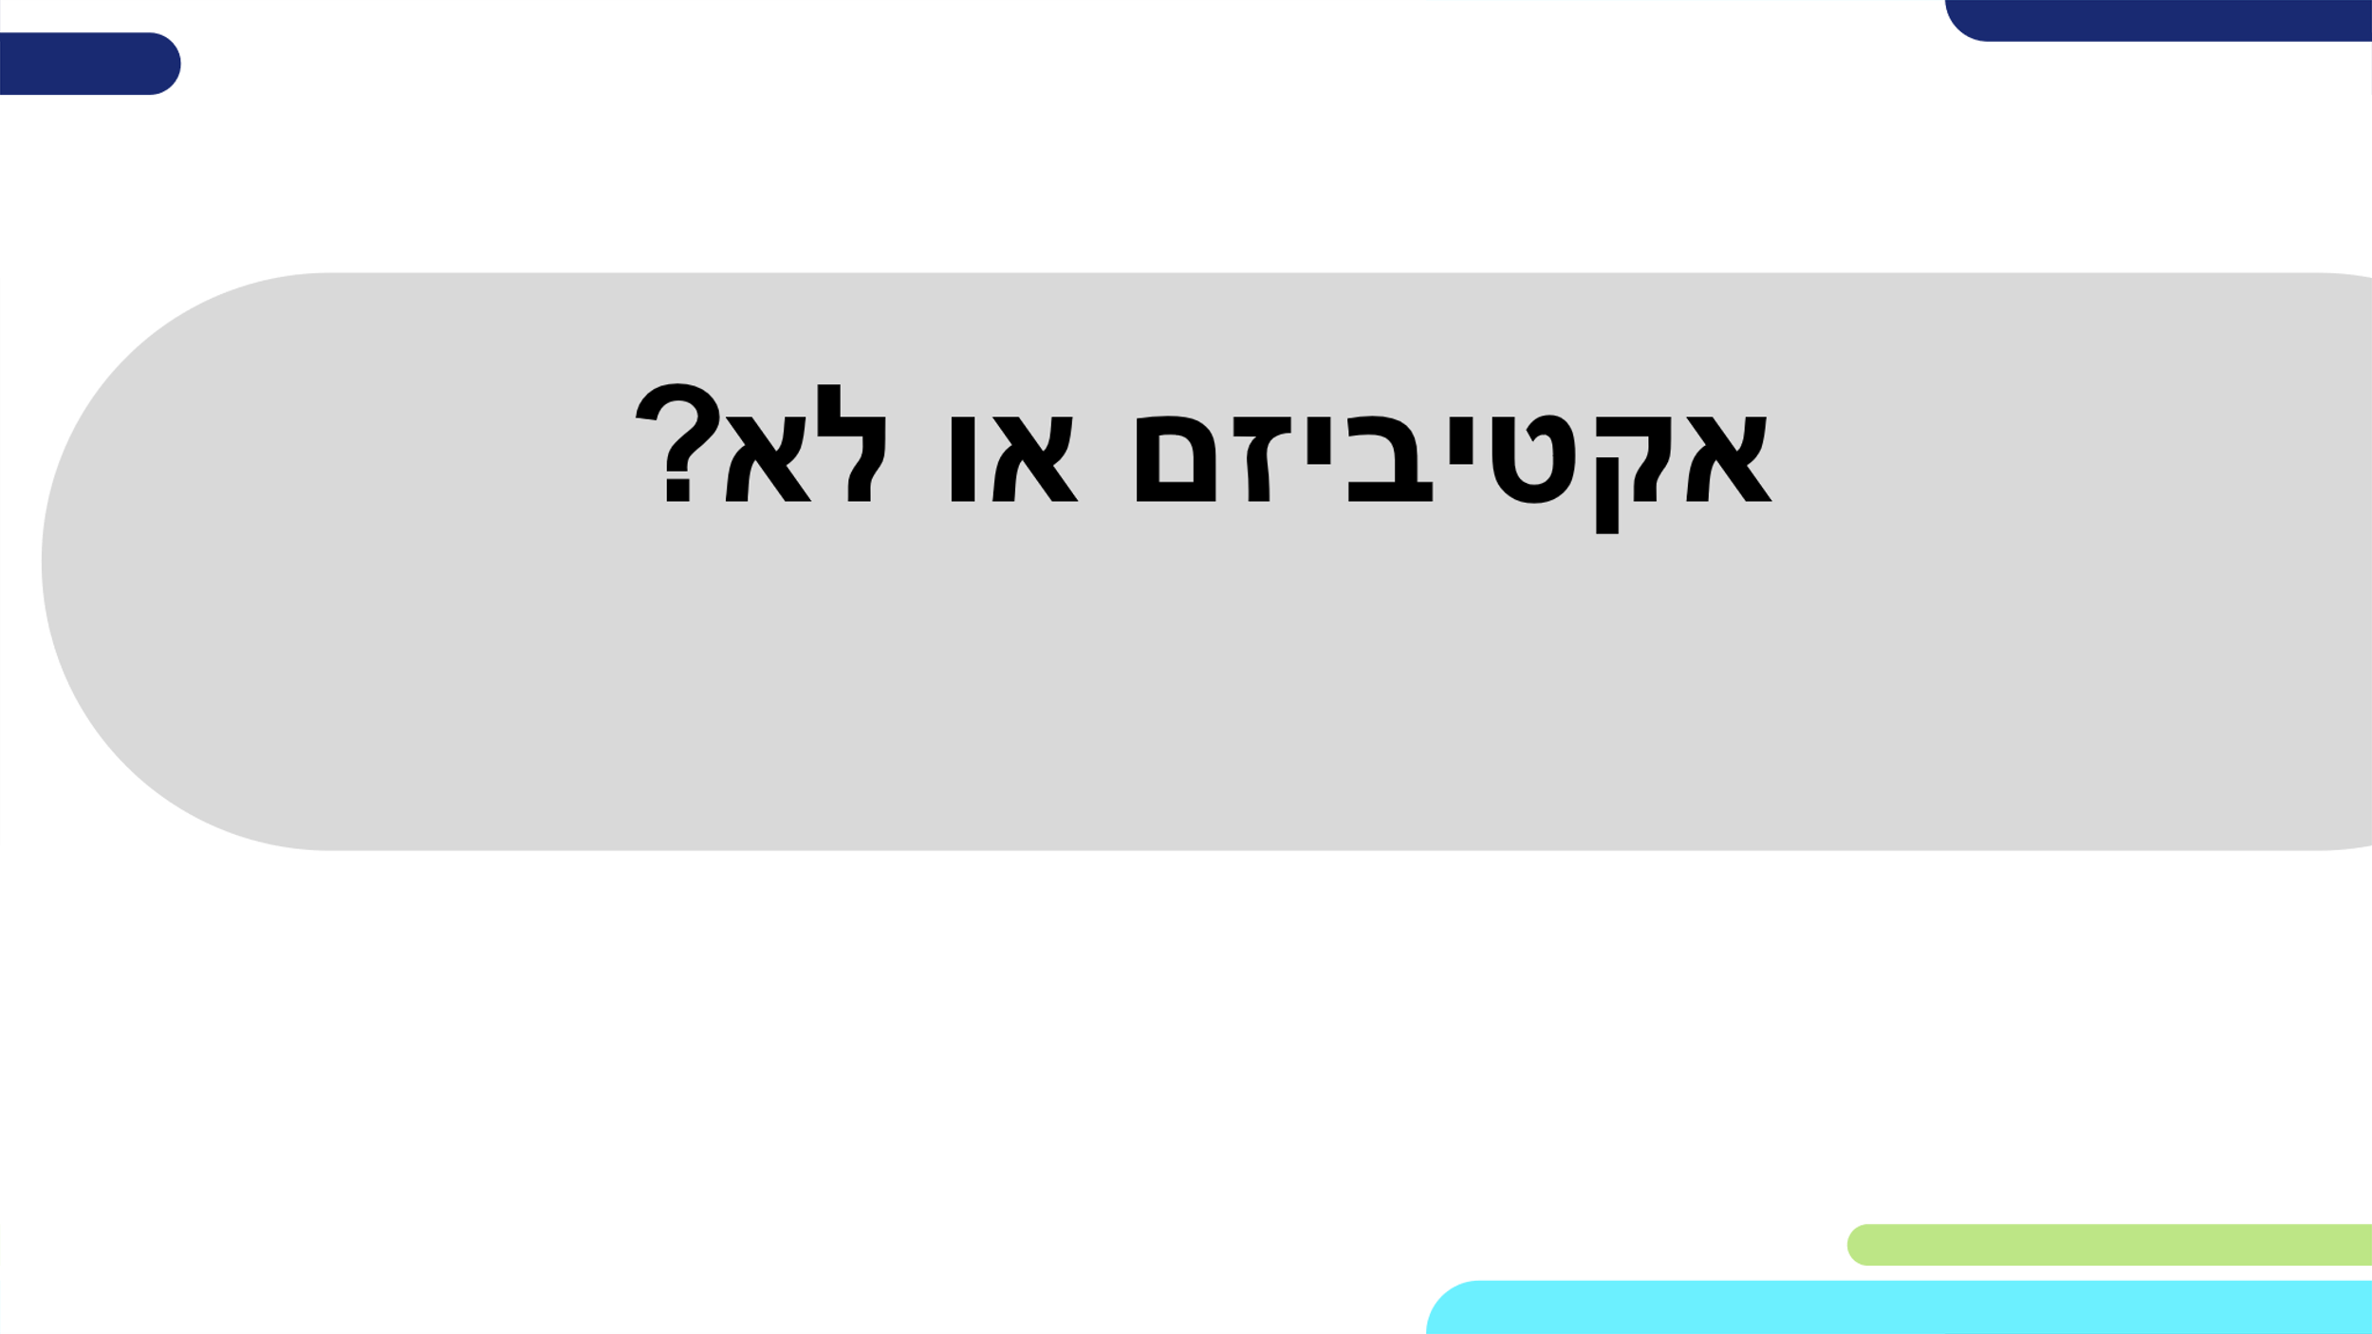
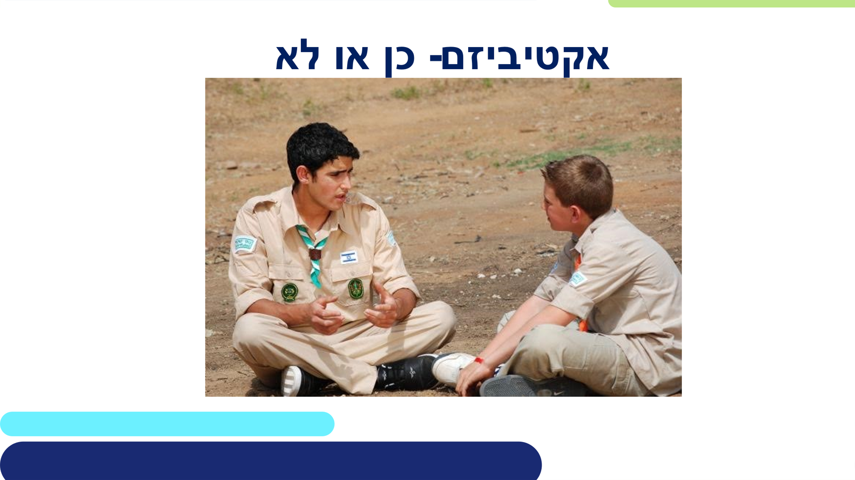

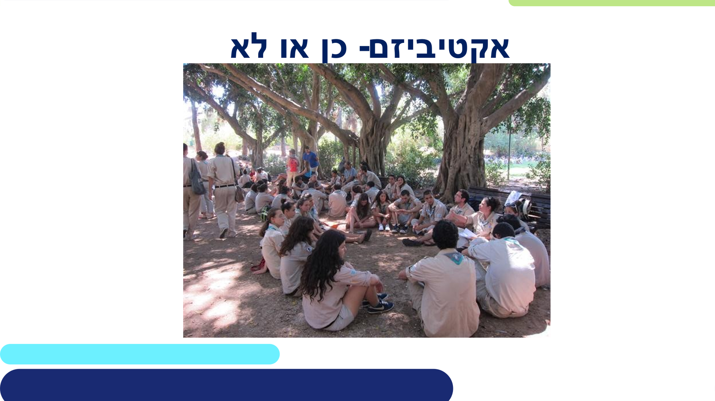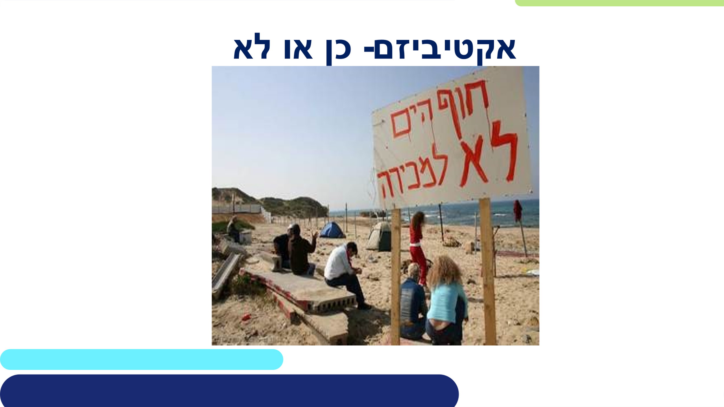
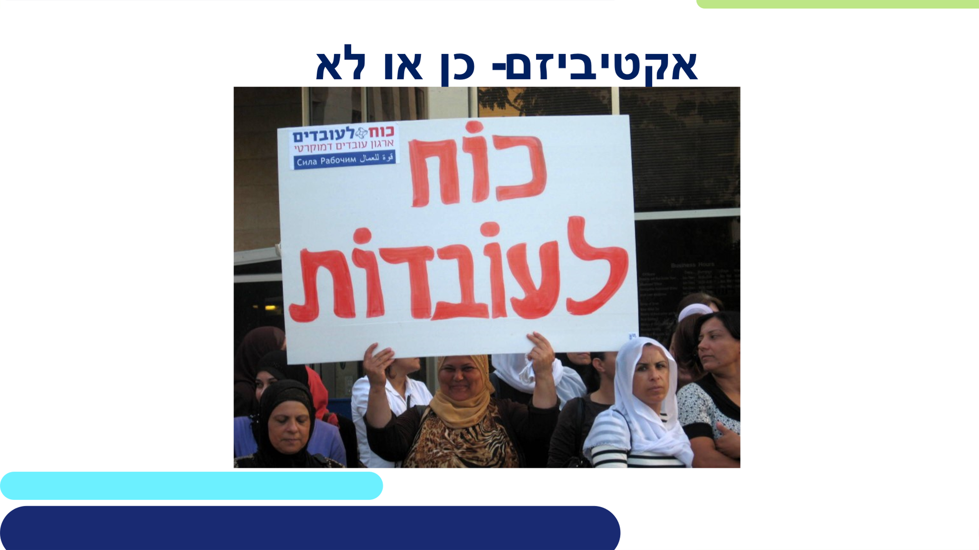

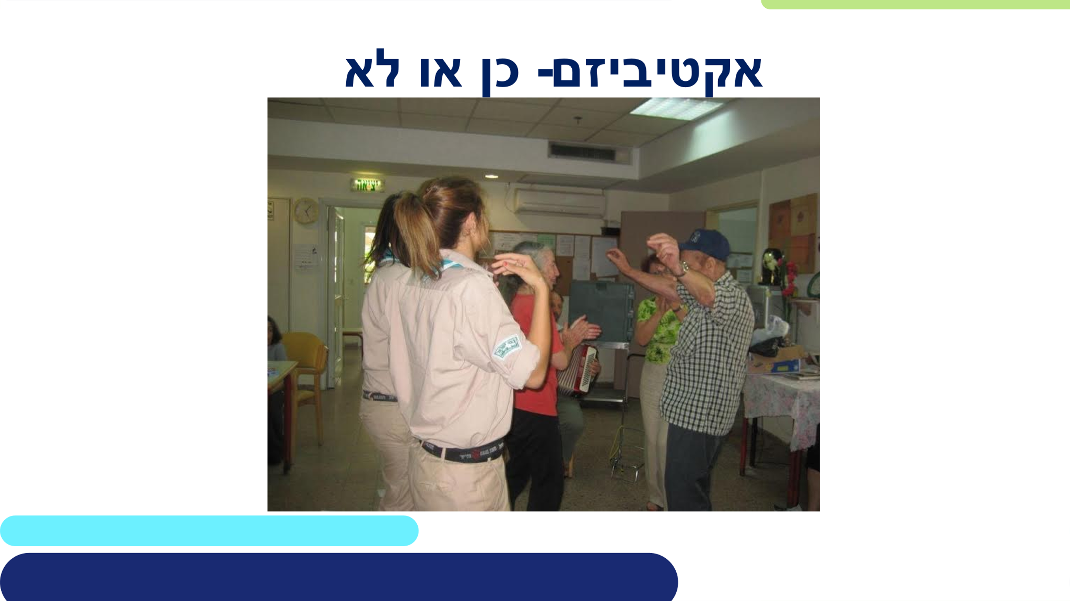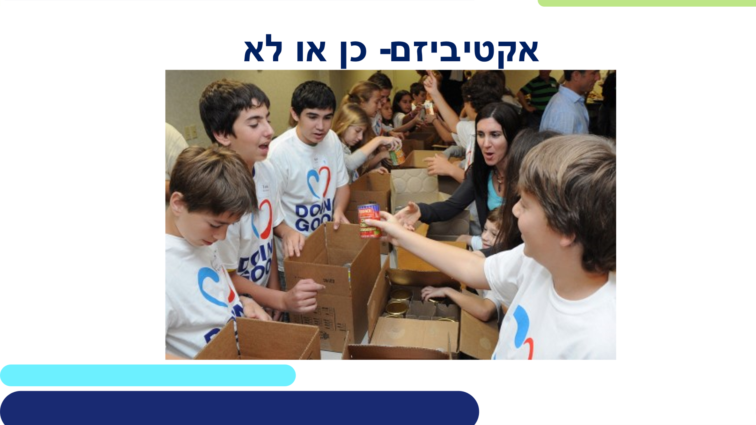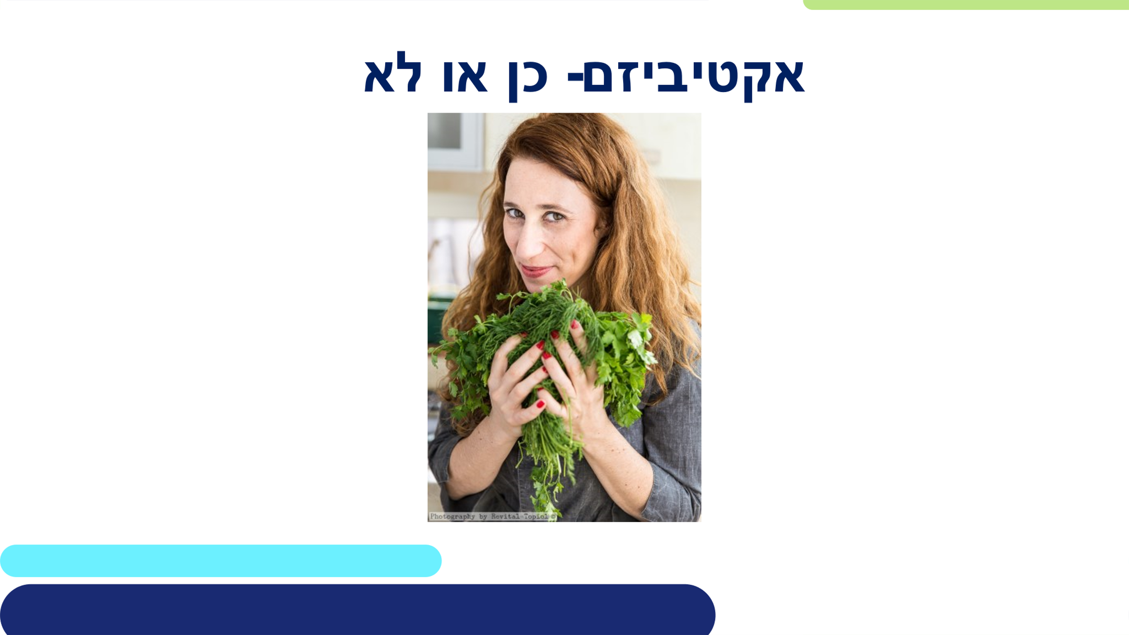
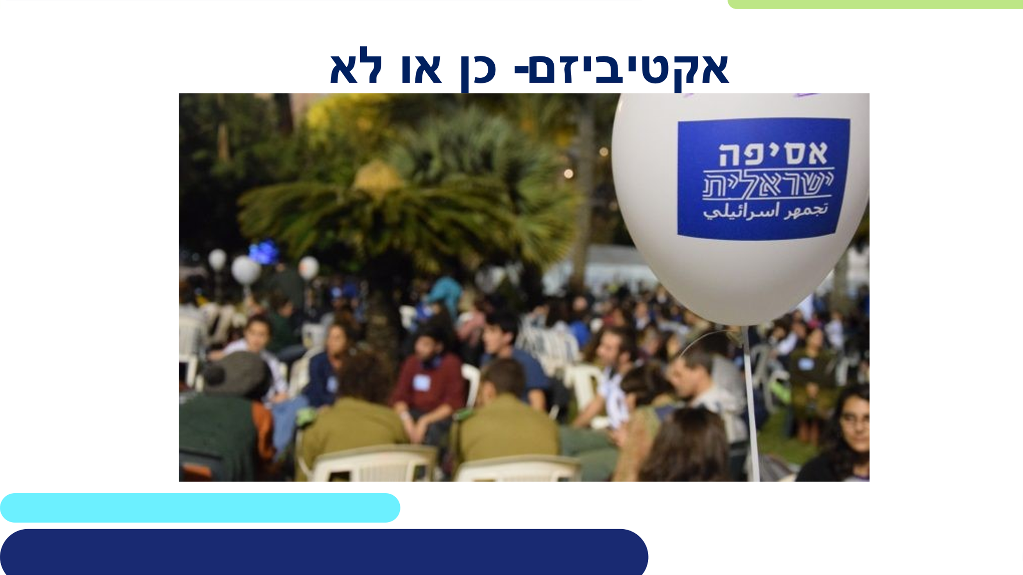

מעגלי האקטיביזם:
- אחריות אישית- אזרח אקטיבי אשר מזהה מצב או נורמה ערכית וחברתית אשר מנוגדת לערכיו - ומגיב ומשנה את התנהגותו באופן שמתאים לערכיו האישיים.
לדוגמא:
- הקפדה על מעבר באור ירוק בלבד כהולך רגל
- מדריך שיקפיד כל פעם לאסוף את הזבל אחרי פעולה (בניגוד לחבריו שמשאירים אחריהם מלוכלך).
- תרומת כסף למשפחה נזקקת.
- הקפדה על מחזור הזבל שמיוצר בבית.
- ביקור של השכן הזקן והבודד בחגים.

- אקטיביזם קהילתי- אזרחית שמזהה משהו שמפריע לה בסביבתה ופועלת על מנת להשפיע על כך ולשנות את המצב עם שותפים מקהילתה או מסביבתה.
לדוגמא:
- כתיבת פוסט בפייסבוק השכונתי שמבקש מנהגי השכונה להיזהר שנוסעים בצומת מסוכן בשכונה.
- המדריך רותם את הגדוד שלו לעשות מבצע ניקיון בפארק השכונתי.
- לארגן ביחד עם חברים איסוף תרומות למעוטי יכולת.
- ארגון שוק קח תן שכונתי לצמצום תרבות הצריכה.
- השתתפות במועצת נוער שכונתית

- אקטיביזם לשינוי חברתי- פעילות לשינוי חברתי שמטרתה להביא למציאות ונורמות ערכיות אחרות – הנתפסות כטובות יותר לכלל. האקטיביסט לשינוי חברתי מבקש לשנות את שורשי הבעיה. הוא יוזם או מצטרף לפעולה המקדמת שינוי תודעה וערכים חברתיים, שינוי של מדיניות וגיוס שותפים לדרך על מנת להביא לשינוי בחייהם של אנשים, קבוצות או קהילות.
לדוגמא:
- ארגון קבוצת א.נשים שיפעלו למען הפעלת לחץ על העירייה לשינוי הצומת המסוכן.
- המדריכה תעלה את נושא הלכלוך בשכונה באסיפת שכב"ג וביחד עם חברה תיזום להקים צוות שהמטרה שלו להוביל קמפיין חינוכי לניקיון וקיימות בשכונה.
- על מנת לצמצם את הפערים החברתיים אני מצטרפת לעמותה שעוסקת במאבק בהעסקת עובדי קבלן.
חלקים מתוך חוברת 'תנועה בפעולה':
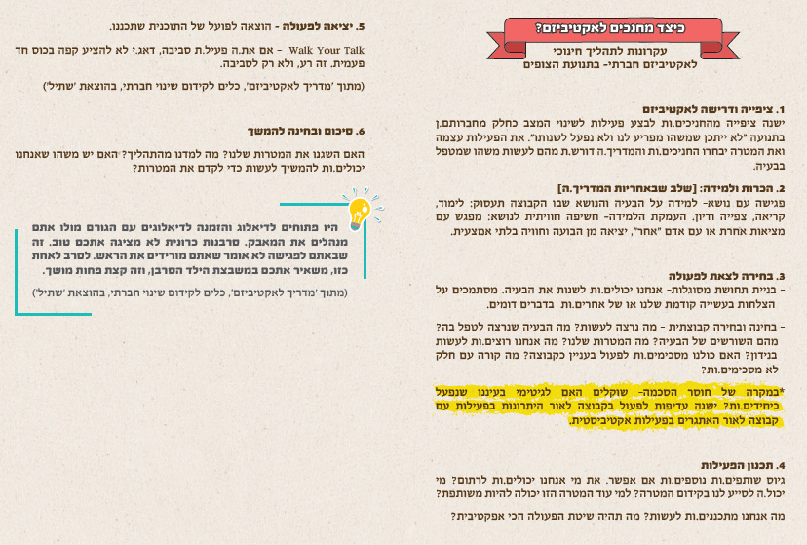
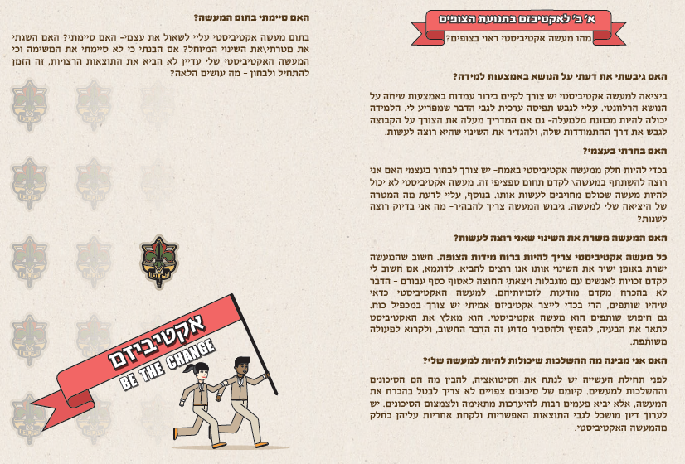

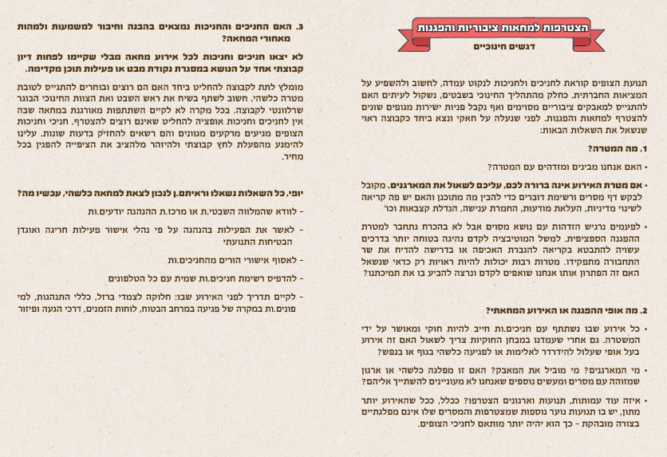
מנהיגות הרשג"ד.ית
שאלה מרכזית: מהי מנהיגות ואיזה מנהיג אהיה כרשג"ד/ית?
מתודה 1- השראה | 15 דק'
ניצור תערוכה בחדר הפעילות על מנהיגות.
ניתן לחניכים להסתובב 15 דק' – לראות סרטונים, לקרוא ציטוטים ולהסתכל על התמונות.
נבקש לבחור 3 מילים שמתארות מהי מנהיגות.
נספחים, עזרים וציוד: תערוכה של ציטוטים, סרטונים (ברקודים) ותמונות – מצורף בנספח

מתודה 2- שיתוף ודיון בשאלה| 20 דק'
נבקש מהחניכים לשתף את 3 המילים שאיתן הגדירו מנהיגות נאסוף על הלוח / נייר עיתון
וננסה לברר-
- למה הגדירו כך מנהיגות?
- האם ההשראות שינו את מה שחשבתם על מנהיגות?
- האם למדתן משהו חדש?
נמשיך ונשאל:
- האם אתם חושבים/ות שהתפקיד שלכם כרשג"דים/ות הוא תפקיד של מנהיגות?
- מה בו דורש מנהיגות?
- אילו אתגרים יהיו למנהיגות שלכם/ן?
- ממה אתם/ן חוששים?

למדריכ.ה- זה המקום לאתגר תפיסות מובנות מאליהן של מנהיגות ולאפשר תפיסה מורכבת

נספחים, עזרים וציוד: נייר עיתון / לוח

מתודה 3- שיתוף | 25 דק'
- נתחלק לזוגות- כל זוג יעבור על שאלון תוך שיתוף הדדי | 10 דק'
- נחזור למליאה ונבקש שיתוף במחשבות והמסקנות | 10 דק'
- סבב לסיכום- מחשבה אחת על המנהיגות שלי לקראת תפקיד הרשג"ד.ית
נספחים, עזרים וציוד: שאלון על מנהיגות

מה מכינים?:
זמן | ציוד | נספחים | עזרים להכנה
שעה |  | חומרים לתערוכה, שאלון לחניכים (בחוברת לחניך) | הדפסת תערוכה
נספח 1- פעולת מנהיגות- להגדלה והדפסה
ברקודים לסרטונים:
5:48 דק' – הליכה נגד הזרום

הצטרפות למנהיג- 3 דק'


אומץ 3:50 דק'

מנהיגות של יום יום 6:13 דק'



ציטוטי מנהיגות
- "תכליתה של מנהיגות ראויה – למקסם מרב האושר למרב בני האדם." מיכל חמו לוטם
- "מנהיגות איננה רק כיבודים וכבוד. מנהיגות היא בראש ובראשונה לקיחת אחריות." יוסי שריד
- "מנהיגות משמעה לפתור בעיות; כאשר חיילים חדלים מלהציג בפניך את בעיותיהם, אתה חדל מלהיות מנהיג." קולין פאוול
- "אף אדם אינו דגול דיו או חכם דיו כדי שמישהו מאיתנו ימסור גורלו בידיו. היחיד שיוכל להנהיגנו או זה שיחדיר בנו את האמונה בכושרנו להנהיג את עצמנו“." הנרי מילר
- "ברגע שכמות מסוימת של יצורים חיים נאספת יחד, בין אם מדובר בחיות או בני-אדם, הם מעמידים את עצמם אינסטינקטיבית תחת מרותו של מנהיג." גוסטב לה בון
- "יש מנהיגים אשר לא די שאינם יכולים להנהיג את עצמם, קל וחומר שאינם יכולים להנהיג את זולתם והם נוטלים גדולה לעצמם להנהיג את העולם!" נחמן מברסלב
- "אני חייב ללכת בעקבותיהם, אני המנהיג שלהם." אלכסנדר אוגוסט לדרי-רולן
- "להיות מנהיג פירושו להיות מעורר מחלוקת." ריצ'רד ניקסון
- "מעשים שנובעים משיקולי אד הוק והמשכיות או כאלה שמקורם בהצבת מטרות חדשות ארוכות טווח?" ברברה לויק, על פוליטיקאים מנהיגים
- "יש שני סוגי מנהיגים. כאלה שנבחרים בזכות התקווה שהם נותנים, וכאלה שנבחרים בגלל הפחד שהם נוטעים." אופירה אסייג
- "המנהיג הוא אינו יותר מאשר בובת משחק ביד תהליכים חברתיים וכלכליים שעוצמתם לעולם גדולה ממנו." גאורגי פלחנוב

תמונות:


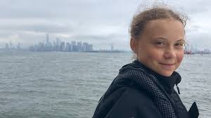
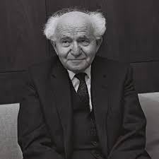

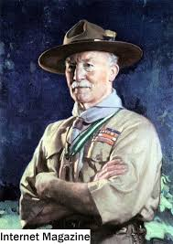

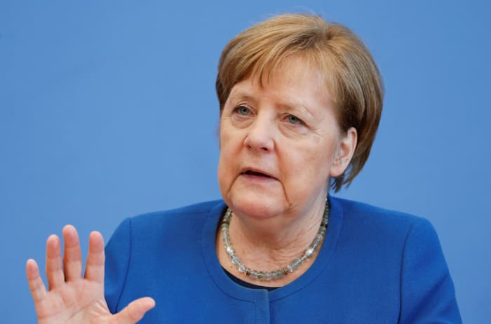

נספח- שאלון מקורות הנעה
דף לעבודה בזוגות

קראו:

מנהיגות היא יכולתו של אדם או קבוצת אנשים להוביל אנשים אחרים אל עבר מטרה משותפת.
אם נתבונן סביב נגלה כי ישנן דרכים רבות להניע אנשים לפעולה; אנשים מצייתים למלך או לקצין בכיר, כמו גם לאיש שמנפנף מולם באקדח. מצד שני אנשים ימלאו גם אחר דרישותיו של רופא או של מנהיג תנועה רוחנית. ברור לכולנו כי אין דין רופא כדין אותו "המנפנף" באקדח.

נשאלת השאלה מהן הדרכים להנעה לפעולה או בעצם איך מניעים אנשים לפעולה?

מקובל למנות שישה מקורות כוח להנעת אנשים:
- כוח העניבה (סמכות פורמלית) –למנהיג יש כוח בגלל תפקיד פורמלי שהינו בעל סמכות על המונהגים שלו. עושים כדבריו כי הוא "הבוס".
- כוח המקל והגזר- מנהיג המבסס את הכוח שלו על פרסים ועונשים ולכן המונהגים עושים כדבריו כדי לקבל פרס או לחמוק מהעונש.
- מומחיות- מקשיבים למנהיג בגלל שיש לו ידע ומומחיות. הוא מבין מה הוא אומר, משכנע בטיעונים הגיוניים וכדאי להקשיב לו.
- כריזמה- קסם אישי, יכולת לסחוף ולהשפיע.
- ערכיות- המנהיג מחנך את המונהגים ומוביל ערכים מסוימים איתם המונהגים מזדהים או לומדים להזדהות. הערכים אותם מוביל המנהיג מכווינים את ההתנהגות של המונהגים. דוגמא אישית של המנהיג מחזקת, כמובן את כוחו להנהיג לפי ערכים.
- יחסי אנוש- המנהיג.ה מניע.ה את האנשים דרך יחסים אישיים וקרבה. המונהגים מקשיבים למנהיג.ה כי מרגישים שלמנהיג.ה איכפת מהם וסומכים עליה או עליו.

חשיבה, שיתוף ודיון בזוג:
- מה לדעתכם היתרונות והחסרונות של כל אחד מהם?
- בהסתכלות על הרשגד משנה קודמת, האם ניתן לייחס לו מנהיגות מסויימת כבולטת, האם הרגשתי שהרשגד קידם אותי בדרך המנהיגות שלו?
- איזה מנהיג אני רוצה להיות?
בעבודה עם צוות אנו נדרשים להיות מנהיגים וגלות ולפתח מה השיטה והדרך שלנו להנהיג את הצוות.
המנהיגות אינה נתפסת עוד כתכונה מולדת אלא יותר כתכונה שניתן לרכוש ולפתח. המנהיגות מושפעת מהסביבה המיוחדת שפועל הצוות.

מהן החוזקות שלי וכיצד הן יכולות לעזור לי בתפקיד?

איזה מקור כוח חשוב לי לפתח בעצמי?

מאיזה מקור כוח אני רוצה להימנע ומה אני מוכנ.ה לעשות כדי להימנע ממנו?

סגנון המנהיגות שאני רוצה לפעול לפיו ומדוע

סדנת התנהגויות סיכוניות בצופים
הרצאה לקורס תפקידים צעירים.ות לשכב"ג
אזהרת טריגר (שקופית מס' 2):
ההרצאה הזו הולכת לדבר על נושאים שעלולים לעורר אתכם ולהוות טריגר בצורות שונות. בין הנושאים שהולכים לעלות: אובדנות, אלימות בבית, הפרעות אכילה, שימוש בסמים והתנהגות מינית לא מותאמת. במידה ומישהו מכם מרגיש לא בנוח במהלך הסדנה מסיבה כלשהי תהיו קשובים לעצמכם ואם אתם צריכים תצאו. במידה ולאחר הרצאה מישהו מכם מרגיש מוצף רגשית או עם קושי להכיל ולהתמודד עם הדברים שעלו באיזשהו אופן הצוות הבוגר שלכם פה בשבילכם.
זמן: 2 דק'| עזרים: מצגת | נספחים: אין
מתודה 1: הסבר (שקופית 3):
נסביר כי במהלך ההרצאה נדבר על התנהגויות מסכנות שאנו נתקלים בצופים. חשוב להדגש שלא מדובר דווקא בהתנהגויות שמתקיימות בתוך הפעילות של הצופים, אבל מעצם היותנו תנועת נוער ושאנחנו מהווים דמויות משמעותיות בעולמם של החניכים שלנו אנחנו נחשפים לדברים האלו ונרצה לתת להם מענה כמיטב יכולתנו מתוך תפיסה של אחריות מוסרית.
ההרצאה מחולקת לשני חלקים: החלק הראשון יעסוק במצבי סיכון בקרב החניכים.ות הצעירים.ות שלנו (כיתות ג'- ח'), והחלק השני יתמקד בהתנהגויות סיכוניות בקרב חניכי. נעורים וצוותי הדרכה ופעילים(ט'-י"ב). מטרת ההרצאה היא לתת לכם מידע וכלים כך שתוכלו לזהות דברים חריגים שצריכים לקבל מענה נוסף ותעבירו את הדברים הלאה לצוות הבוגר שלכם.ן. מדובר בסיטואציות שאתם.ן יכולים.ות להתקל בהן גם מול החניכים.ן שלכם.ן במהלך העבודה שלכם איתם, וגם כחברי שכב"ג אל מול חברים שלכם והצוותים שבאחריותכם.ן.
זמן: 3 דק'| עזרים: מצגת | נספחים: אין
מתודה 2: דיון בשאלה (שקופית 4, שקופית 5)
בשכבה צעירה ובשכבת נעורים אנו נתקלים בהתנהגויות ובאירועים שונים שמעידים על מצוקה כלשהי וחובתנו לתת מענה ולעזור כמיטב יכולתנו או להעביר את המידע לגורם מקצועי שיכול לעזור לדוגמא הרווחה. מי שאחראי על התקשורת עם הגורמים האלו הם הצוות הבוגר והעו"ס של התנועה.
האם נתקלתם.ן במקרים בהם חניכים.ות צעירים.ות שיתפו אתכם. ןבקשיים כלשהם שהרגשתם.ן שזה גדול עליכם.ן? שאתם.ן צריכים.ות עזרה בהתמודדות עם התנהגות מסויימת או עם אמירות? איזה סוגים של שיתופים היו? מה היו הנושאים?
שקופית 5-
הערה למרצה: אלו המצוקות/ התנהגויות שאנו נתקלים בהן: אלימות בבית, מצוקה רגשית, אלימות, התנהגות מינית לא מותאמת (נגיעות לא רצויות, צפייה בפורנו)
זמן: 5 דק'| עזרים: מצגת | נספחים: אין
מתודה 3: הסבר (שקופית 9-6)
נקריא את סוגי המצוקות/ התנהגויות שאנו נתקלים בהם ולאחר מכן נרחיב על כל סוג מה הסימני לזיהוי המצוקה או ההתנהגות הסיכוניות:
אלימות בבית (שקופית 6):
*לפני שנרחיב בחלק זה חשוב להדגיש- אלו תמרורי אזהרה לא כל תמרור אזהרה מעיד על תופעה של אלימות בבית. לכן, אם מזהים את הסימנים האלו חובה לפנות למרכז.ת הבוגרים הם יתייעצו עם גורם מקצועי כדי לקבל הכוונה לבירור והמשך טיפול.
חניכים שמביעים פחד מההורים, פחד מלהיות בבית. כמובן שזה לא גורף. סימנים כחולים, כוויות, משקפיים שבורים, חניכים שתמיד מגיעים רעבים, חניכים שנמנעים מלחזור הביתה.
מצוקה רגשית (שקופית 7):
אמירות אובדניות – הלוואי ואלך לישון ולא אקום, הלוואי ואוטו ידרוס אותי. בדידות – כולם שונאים אותי, אני לא אחסר לאף אחד. פגיעה עצמית – חתכים, שריטות. סרטוני בכי ברשתות החברתיות.
אלימות(שקופית 8):
חניכים עם התפרצויות זעם קיצוניות, חניכים שמתנהלים בצורה אגרסיבית במרחב, שפעם אחר פעם בוחרים לפתור סיטואציות באלימות

התנהגות מינית לא מותאמת (שקופית 9):
צפייה בתוכן פורנוגרפי במרחב ציבורי – אוהל, אוטובוס... נגיעה עצמית במרחב ציבורי – בשק"ש במהלך מפעל, נגיעות לא רצויות – בחניכים אחרים או חניכות אחרות, במדריכים או מדריכות, אמירות מיניות לא מותאמות.
זמן: 10 דק'| עזרים: מצגת | נספחים: אין
מתודה 4: ייצוג (שקופית 12-10)
בני.ות נוער-נציג את המאפיינים של גיל ההתבגרות
שקופית 10- תקופת גיל ההתבגרות מתחרשת בגילאים 81-12 והיא מאופיינת בחיפוש זהות, שייכות, קבוצת השווים, בדיקת גבולות, רצון להתנסות, קושי בויסות רגשי, הורמונים
שקופית 11- נשאל את המשתתפים.ות אילו מצבי סיכון בני.ות נוער פוגשים היום?
שקופית 12- סמים, אלכוהול, התנהגות מינית פוגענית, רשתות חברתיות, אתגרים בטיקטוק, לחץ חברתי, דימוי גוף ועוד.
הערה: אלו מצבים שכל בני.ות הנוער נתקלים בהם והם לא בהכרח מצב סיכוני, אבל הם בפוטנציאל להיות סיכוניים בשילוב של מאפייני הגיל, הקבוצה וחומרים חיצוניים.
זמן: 10 דק'| עזרים: מצגת | נספחים: אין
מתודה 5: פירוק (שקופית 17-13)
נציג את ההתנהגויות שאנו נתקלים.ות בהן לרוב בצופים ולאחר מכן, נרחיב על תמרורי האזהרה של כל אחד מההתנהגויות המסכנות.
תמרורי אזהרה להתנהגויות מסכנות:
1. הפרעות אכילה (שקופית 14)
2. מחשבות אובדניות(שקופית 15)
3. שימוש בסמים (שקופית 16)
הערה למרצה: כאשר נדבר על שימוש בסמים ניתן לצפות להתנגדויות ולכן חשוב להגיד:
שימוש בסמים הפך להיות משהו שמאד רווח בחברה שלנו, אך יחד עם זאת זה לא הופך את השימוש בסמים לחוקי או להתנהגות מומלצת לבריאות הגוף והנפש בגיל ההתבגרות.
ולאחר שנעבור על תמרורי האזהרה נדגיש כי שימוש קבוע (על בסיס יומיומי) מעיד על בריחה מהמציאות וקושי בחיים שלרוב ניתן לפתור בעזרה מקצועית או חברית אבל השימוש בסמים גורמים לתחושה שהבעיה נפתרה אך לא כך המציאות.
הערה למרצה: מטרת חלק זה היא להבין כיצד שימוש בסמים מעיד על מצוקה של החניך.ה שימי לב לא להיכנס לדיון או ויכוח של סמים- טוב או לא טוב/ צריך להיות חוקי או לא.
4. התנהגות מינית פוגענית (שקופית 17)
זמן: 15 דק'| עזרים: מצגת | נספחים: אין

מתודה 6: פירוק + הסבר- סימנים שמעידים מצוקה (שקופית 18+19)
שקופית 18:
שינויים רגשיים - חרדות, חוסר מוצא, חוסר עניין, פחדים
שינוים קוגניטיביים – בלבול, ניתוקים, קושי בקבלת החלטות, קושי בריכוז
*קוגנטיבי- תהליך מחשבתי- שכלי, התפתחות של המוח.
שינויים התנהגותיים – ירידה בתפקוד, התבודדות, תוקפנות
שינויים גופניים – הפרעות בשינה, ירידה/עלייה במשקל, הזנחה עצמי
שקופית 19:
מה חשוב שנעשה כשנזהה סימני מצוקה אלו?
נקריא את הדגשים שבמצגת. ניתן להניח כי יהיה לחלקם קושי עם האחריות לדווח (כי חניכים רבים מבקשים שישאר בסוד בינם לבין המדריך.ה), יהיה חשוב לבצע עצירה ולהדגיש את האחריות הרגעית שיש לנו על חיים של ילדים וילדות שהם לא שלנו, ונשאף להיעזר בגורמים מקצועיים שידעו לתת לנו כלים לסייע לאותו חניך או חניכה.
זמן: 20 דק'| עזרים: מצגת | נספחים: אין
ציוד נדרש: מקרן, מצגת, טושים ללוח, מחק ללוח, דף דגשים להרצאה (בהתאם לקורס)
דגשים להרצאת מרחב בטוח וזיהוי סימני מצוקה לקורס רשג"דים.ות
התפקיד המרכזי הוא סביב החניכות.ים, תשומת לב להתנהגויות מהסוג הזה, אך נוספים לכך עוד שני תפקידים אפשריים: 1. חברי.ות הצוות –חברי הצוות עשוים.ות להיות הראשונים.ות להבחין בשינויים שמתרחשים אצל חברי.ות הצוות ולסייע להם.ן. 2. נקודת מבט חיצונית למדריכים.ות שנמצאים.ות כל הזמן עם הקבוצות.
שקף 14 – המעבר מהחטיבה לתיכון או הכניסה לשכב"ג עשויות להיות גם טריגר לעיתים להפרעות אכילה ולעיסוק מוגבר בגוף ובמראה.
שקף 18 – להזכיר שוב את האחריות על הצוות שלהם.ן ואת היכולת שלהם.ן להיות כתובת אחת עבור השני.

בנייה והובלת צוות
שאלה מרכזית: מהו צוות טוב ואיך דואגים שהצוות שלי יהיה כזה?

מתודה 1- ייצוג | 15 דק'

נראה לחברי הקבוצה 4 דימויים של צוותים (בנספח)-
נשאל אותם- מה מתוכם הוא צוות טוב ולמה בחרתם בו?
נציע גם למי שרוצה מהם לצייר דימויים אחרים, טובים יותר אם הם לא מצאו דימוי לצוות טוב.
נספחים, עזרים וציוד: 4 דימויים של צוותים - נספח

מתודה 2 - הסבר ודיון בשאלה | 15 דק'
נקרא ביחד עם הקבוצה את המאפיינים של צוות טוב.
נשאל:
- האם אתם מסכימים/ות עם המאפיינים?
- האם יש דמיון לדברים שאמרנו בדיון הקודם? מה דומה ומה שונה?
- תוכלו לתת דוגמאות מצוותים דומים שהייתם בהם למאפיינים האלו?
- כיצד הם יוצרים באמת צוות טוב?

מה זה צוות טוב?
- הגדרה ברורה של התפקיד והמשימות
- יש לצוות מטרה משותפת
- יש היכרות טובה של כל חברי.ות הצוות
- כל אחד מכיר את המשימות של האחר, ומוכן ורוצה לעזור
- צוות שיש בו אווירה חברית וכיפית
- צוות שמאפשר שיח על קשיים, רגשות ונותנים בו משוב בונה על בסיס קבוע
- צוות שמאופיין בחשיבה ביקורתית, גיוון ויצירתיות

נספחים, עזרים וציוד: נספח מאפייני צוות טוב

מתודה 3- עשייה | 25 דק'
- נתחלק לרביעיות, כל רביעייה תתבקש לחשוב על 10 דברים שרשג"ד.ית צריכ.ה לעשות במהלך תפקידו.ה כדי לייצר את המאפיינים של צוות טוב כפי שדיברנו עליהם.
- אחרי כ-15 דק' של עבודה בקבוצות, נחזור למליאה ונבקש מחברי הקבוצה להציג את הצעדים שחשבו עליהם.
נרכז את התשובות על הלוח/ נייר עיתון.

נספח- בנייה והובלת צוות

קיימות – מה האפשרות שלי להשפיע?
איפה טמונה ההשראה ללקיחת אחריות
https://uptous.podbean.com/ - להאזנות לפודקסטים עם הנתונים ולצפייה בקישורים ובכתבות מהם נלקחו הנתונים כנסו לקישור.

הסבר 10 דק' – נכון או לא נכון.
חלקו את החניכימ.ות כך שיהיו 4 בכל קבוצה (נשאר כך למשך כל הפעולה).
חלקו להם את נספח ההיגדים (או לחילופין הקרינו אותו במידה ויש אפשרות).
הקצו לקבוצות 5 דק' להגדיר האם כל היגד הוא נכון או לא נכון.
כנסו את כולם.ן למליאה בתום 5 הדק' ותשאלו את הקבוצות כמה היגדים נכונים ולא נכונים יש להם.ן.
השורה התחתונה היא שכל ההיגדים הם נכונים (Mind blowing)

- 90% מהזמן שלנו הוא במבנים סגורים ובתוך מבנים האוויר יותר מזוהם מבחוץ
- שליש מהמזון בעולם לא מגיע לאף אחד.ת
- יש שטח חקלאי בגודל של קנדה והודו ביחד, עליו גדל מזון שאף אחד לא אוכל.
- הייתרון של פח קומפוסט הוא התהליך של פירוק השאריות האורגניות של האוכל לאדמה. על ידי כך, שאריות אורגניות שלא מופרדות בין פחי קומפוסט לפחי אשפה, מתערבבות בזבל ויוצרות תהליך הפולט מתאן (גז חממה) במקום להפוך לאדמה טבעית מלאה בערכים.
- אם "בזבוז מזון" הייתה מדינה, היא הייתה המדינה השלישית המזהמת בעולם.
- לפעמים היבול נשאר באדמה או במחסן של הסופר בגלל שיקולים של מראה חיצוני– התפוח לא מספיק יפה/ סימטרי.
- ישראל מספר 1 ממדינות ה OECD בבזבוז מזון.
- בזבוז מזון אחראי ל10% מהפליטות פחמן בעולם.
- אופנה זאת התעשייה השנייה הכי מזהמת בעולם.
- אופנה זאת התעשייה השנייה הכי מנצלת בעולם.
- בארה”ב - כל דקה - נטמנת משאית שלמה של בגדים באדמה.
- תעשיית האופנה מוציאה 52 קולקציות בשנה, משמע קולקציה כל שבוע.
- אם כל תעשיית האופנה תפסיק לייצר עכשיו בגדים, יהיו לנו מספיק בגדים בעולם ל50 שנה קדימה.
- ב 80% מהזמן אנחנו לובשים רק 20% מהארון שלנו.
- כשתורמים בגדים לנזקקים – 70% מהם עובר להטמנה באפריקה.
- רק אחוז בודד מכל הבגדים שאנחנו שולחים למחזור מצליחים להתמחזר.
- תעשיית האופנה אחראית לרבע מהפליטות הפחמניות (גזי חממה).
- יש מאה מותגים רק בתל אביב המתמחים באופנה בת קיימא.
- 30% מהמיקרו פלסטיק בים מגיע מבגדים ומכביסה.
- לפי הקצב היום – עד 2050 יהיה יותר פלסטיק בים מאשר דגים.

בנק פרשנויות:
- קומפוסט - הינו דשן עשיר (=אדמה) שנוצר מזבל אורגני שהתפרק ואפשר להחזירו לקרקע.
- גז חממה – חומר במצב צבירה של גז, שנמצא באטמוספירה ובולע או מחזיר קרינה תת-אדומה הנפלטת מכדור הארץ ובכך תורם להתחממות שלו (לאפקט החממה).
- OECD - ארגון בינלאומי של המדינות המפותחות המקבלות את עקרונות הדמוקרטיה הליברלית והשוק החופשי.
- בר/בת קיימא - דרך לניצול משאבים אשר מטרתה לענות על צורכי האנוש לצד שימור הסביבה.
- מיקרו פלסטיק - פיסות זעירות וסיבים, שגודלן יכול לנוע מעשרות מיקרונים ועד למילימטרים בודדים.
** הזמינו את החניכים.ות להמשיך להעשיר את הידע בנושא קיימות בהתאם לנתונים ולהיגדים שהוצגו להם בזמן המשחק

מתודה 2- השראה- 15 דק':
צפייה בהרצאת טד
https://www.youtube.com/watch?v=03_wI9maPD4
נספחים, עזרים וציוד: מקרן ורמקולים- או בטלפונים לפי הרביעיות.

מתודה 3- דיון בשאלה | 15 דק'
מחשבות בעקבות ההרצאה - ומהי קיימות?
** הערה למדריכ.ה: ניהול הדיון יהיה בצורה קולקטיבית ועם זאת, לשמור שיהיה עדיין סממן לקבוצות.
- מה המחשבות לאחר הצפייה בכתבה?
- בהרצאה נטען כי "אנחנו היצור היחיד בעולם שבכל יום שעובר המצב נהיה רע יותר" – מה דעתכם.ן?
- בעקבות הציטוט וההרצאה כולה - האם מייאשת או מעוררת לפעולה?
- האם אתם.ן מתחברים.ות לנושא?
- באופן נקודתי מההרצאה – אנחנו מייצרים בצופים המון פסולת, חלק מערכי הקיימות הם שימוש חוזר וצמצום פסולת – כמה מחשבה אנחנו משקיעים בזה בפעילות שלנו?
- מהי חשיבותו בעיניכם?

נשאל את חברי הקבוצה האם הם מכירים את המושג קיימות או האם הם יכולים להגדיר בעצמם.ן מתוך ההרצאה?
נבקש שיגדירו בתוך כל קבוצה מהי קיימות? ונבקש מהם להקריא.
את ההגדרה הבאה (נספח 2):

"קיימות הינה אורח חיים הלוקח בחשבון את הצרכים של החברה, הכלכלה והסביבה ושואף לקדם דרך חיים שבה הצרכים שלנו היום מתמלאים באופן שמבטיח גם עתיד טוב יותר לאדם, לדורות הבאים ולסביבה הטבעית. כלומר, המטרה היא לבנות אורח חיים שבו לכולנו ישנה איכות חיים טובה המשתלבת עם המשאבים הקיימים בכדור הארץ, הקהילות השונות (בארץ ובעולם) ומערכת היחסים בין כל אלו."
אורח חיים בר קיימא (או מקיים) דורש מאיתנו לחשוב מחדש על הגורמים בהיסטוריה אשר הובילו ליצור את ההרגלים שלנו כפי שאנחנו חווים היום ולחשוב מה נכון לעת הזו, מה השתנה ואיך לחדש ולרענן את הנורמות וההרגלים שהיו נכונים לאז. רבים מההרגלים נוצרו עקב תפיסות כלכליות לאחר מלחמת העולם הראשונה והשנייה אז גם קרסו כלכלות והיה צורך בעידוד צמיחה כלכלי, רצון ל"נוחות" וללא מאמץ להגיע לדברים וכמו גם, הרגשה של "חוסר זמן" להספיק את כל המשימות על אף הרבה משימות שהתייעלו בזכות הטכנולוגיה ועוד. אלו ונוספים יכולים להשתנות בהתאם לתקופה ולערכים. למשל, "הנוחות" וניצול זמן לא לשטיפת כלים- של שימוש בכלי פלסטיק חד פעמי יוצר בעיות של פסולת, הפסולת נטמנת גם באדמה (במקרה הטוב) ולוקח לה עשרות שנים להתפרק. ההטמנה של הפסולת לוקחת לנו שטחים בהם יכולנו להתיישב/לחקלאות/לשמירת טבע ירוק וכו'. הקיימות מאמינה בחזון אופטימי בו נוכל כולנו להתאים את אורח החיים ומערכות היחסים בין בני האדם לסביבה על מנת להצליח לחיות חיים ברי קיימא. אין זה מושג חדש, אלא מיתוג מחדש גם עקב האתגרים של המאה ה-21.
חברה
סביבה
כלכלה
קיימות

- מה דעתכם על ההגדרה?
- מה הכי מרכזי בה?
- האם אתם מתחברים לתפיסה?
- מהן המשמעויות המרכזיות שלה בעיניכם.ן?
- האם עצרתם.ן לחשוב על הקשר ההיסטורי בין ההווה בו אנו חיים לבין העתיד?

** קיימות מורכבת מאיזון בין שלושת המעגלים – חברה, כלכלה וסביבה. יש יותר מפתרון אחד, יותר מגורם אחד להתחשב בו, תלוי מקום ותרבות ועוד. **

נספחים, עזרים וציוד: עטים ודף (או חצי דף) לכל קבוצה.

מתודה 4- פירוק | 15 דק'
הקבוצות יקבלו טבלה (נספח 3) עם 2 עמודות ריקות – הגדרה ופרקטיקה. בקבוצות נעבור על עקרונות הקיימות של התנועה ונבקש שיגדירו או ינסו להבין מה המשמעות של העיקרון.
בסוף נקריא את ההגדרות ונדייק את החניכים.ות בקבוצות.

נספחים, עזרים וציוד: טבלה + שליף למנחה.

מתודה 5 - חשיבה משותפת | 25 דק'
מה התפוח הרביעי שישנה את העולם (או הקהילה שלכם) לדעתכם.ן?
עמיעד סיפר בהרצאה שהוא החליט לקחת אחריות. בנוסף, החליט לפעול בהתחלה בקהילה הקטנה שלו (השבט שלנו), בשביל ללמד אנשים אחרים כיצד לקחת אחריות (החניכים.ות שלנו) תוך פעולה אקטיבית (התוכן החינוכי, מפעלים והצופיות שלנו).

כל קבוצה תמשיך למלא את טבלת עקרונות הקיימות (נספח 3), רק הפעם את העמודה של הפרקטיקות. כל קבוצה תצטרך לחשוב על רעיונות מה הם.ן יכולים.ות לעשות לגבי כל אחד מהעקרונות בשבט שלהם בשגרת היום-יום ובמפעל ספציפי אחד ושונה משל הקבוצות האחרות (לדוגמה: טיול פתיחת שנה ושגרת היום-יום על בסיס עשרת עקרונות הקיימות).
בנק מפעלים: טיול פתיחת שנה, טיול פסח, טיול חנוכה, סמינרים (שכב"ג וחניכים.ות), פורימון, מחנה קיץ, טקס פתיחת שנה.

לאחר 15 דק' של עבודה בקבוצות נתכנס למליאה וכל קבוצה תציג את העבודה שעשתה.
הערה למדריכ.ה: יש לאסוף את כל הרעיונות, לאגד ולשלוח לכולם במייל/ווטסאפ. החניכים/ות יקבלו את כל הרעיונות שהעלו בכל רביעייה ויוכלו להתחיל את השנה עם בנק של רעיונות יצירתיים שנהגו ביחד בקבוצה.
לאחר ההצגה במליאה נשאל:
- מה תבחרו לעשות במסגרת התפקיד שלכם.ן כרשג"דים.ות? ומדוע?
- מה ההשראה שלכם.ן ללקיחת אחריות?

על התהליך להיות מלווה ביעדים ברי-השגה, הגדרות מדידה, ההבנה ששינוי קטן יכול להיות גם גדול וכו'. תוכלו להתייעץ עם מגוון בעלי.ות תפקידים וא.נשים שהנושא קרוב לליבם.ן (גם חניכים.ות) וגם: לכל הנהגה אחראי.ת קיימות, יש שבטים בהם יש צוותי קיימות ומומלץ ליצור, חלק מהשכב"ג מעורב דרך פורום כללי של התנועה וממרכזי הקיימות של התנועה. למשל, בצוות קהילה נושא הקיימות מתחבר, גם בצופיות ועוד, זה חלק ולא נושא בפני עצמו.

תפקיד הרשג"ד בליווי הצוות במסע בצופים
הקדמה למדריכ.ה: המסע בצופים נכתב במטרה לסייע לכל בעלי התפקידים ההדרכתיים בשבט להתמקד באתגרי ההדרכה המרכזיים- הובלת קבוצה, דינאמיקה קבוצתית, ערנות ורגישות לצרכי החניכים, לבצע תצפיות על פעולות ובכלל- לשים דגש גדול הרבה יותר על המפגש בפועל ופחות על הרכיבים המנהלתיים של ההדרכה (כתיבה למשל).

מתודה 1- חשיבה משותפת | 10 דקות
נפזר על הרצפה דפי A4 ריקים וטושים.

שלב ראשון- בלי לדבר, נבקש מהחניכים לרשום על הדפים הריקים כותרות- שמות כלליים של משימות המדריך (למשל העברת פעולה).
הערה למדריכ.ה: חשוב שבסוף שלב זה יופיעו כותרות משלושת עולמות התוכן המרכזיים של עבודת המדריכ.ה: הכשרה וליווי שהמדריך עובר, הערכות לפעילות, העברת פעילות. במידה ולא נרשם משהו מעולם תוכן מסוים, יש לסייע לחניכים להיזכר / לחשוב על עולם התוכן הזה.

שלב שני- בלי לדבר, נבקש מהחניכים להתחיל לפרט על הדפים את הכותרות- לפרוט אותן למשימות מפורטות ככל שהדף מאפשר.
הערה למדריכ.ה: נעשה זאת בלי לדבר, כדי שלא נבחר כקבוצה מה לרשום ומה לא. נאפשר לרשום הכל.

נספחים, ציוד ועזרים: דפי A4, טושים

מתודה 2- דיון בשאלה | 10 דקות
- לאור כל המשימות שפרטנו- מה התפקיד שלנו?
- איך אנחנו יכולים.ות לסייע למדריכים.ות להצליח בתפקיד?
- איזה כלים עומדים לרשותנו?
למדריכ.ה: בחלק זה נציין את שלושת הכלים המרכזיים של הרשג"ד.ית בליווי המדריכים.ות: 1.. ליווי, 2. תצפית, עיבוד ומשוב 3. הכשרות (על כלי זה תהיה התייחסות ביחידה בהמשך כשנעסוק בישיבת הצוות).
נספחים, ציוד ועזרים: ללא

מתודה 3 –דיון בשאלה+ הסבר | 15 דק'
- נצייר על לוח/ דף עיתון שמש אסוציאציות ונכתוב ליווי ונשאל מה זה אומר? מה זה כולל?
ליווי- ליווי הצוות מתקיים לאורך כל השנה וניתן לחלק אותו לשניים. ליווי בשגרה- מבוסס על שיחות אישיות, ישיבות צוות, ליווי וחניכה של פעולות ומפעלים.
וליווי שנתי- זהו ליווי לטווח הארוך, מטרתו להגדיר יחד מטרות עם המדריך.ה להבין במה ניתן להשתפר ומה ניתן לשמר בהסתכלות על שנת הדרכה.
בבסיס הלווי נמצא מעגל החניכה המורכב מ:
הכנה- הכנה עצמית לקראת הפעולה- ברמת התוכן, העזרים.
תצפית, עיבוד ומשוב:
תצפית- נהיה נוכחים.ות בפעולה ונכתוב דף תצפית. (נעמיק בחלק זה בהמשך)
עיבוד- בשלב זה נעבור על דף התצפית, נעמיק בו ונפיק ממנו נק' מרכזיות למשוב.
משוב- בשלב זה, נקיים שיחת משוב עם המדריך.ה במטרה ללמוד לקראת הפעמים הבאות.

נספחים, ציוד ועזרים: דפי עיתון/לוח, טושים.

מתודה 4- פירוק -40-30| דק'
למדריך.ה- בשלב זה נעמיק בשלבים: תצפית, עיבוד ומשוב. חשוב להדגיש לחניכים.ות שתהליך החניכה צריך להיות שקוף לצוות וכאשר אנחנו באים לתצפית אנחנו מספרים על כך למדריך.ה כמה ימים לפני שומעים ממנה מה מתוכנן בפעולה, מהמ היא חוששת במה היא מרגישה בטוחה. כך גם לפני שיחת המשוב, נקבע מראש יום שנשב לשיחת המשוב, נבקש מהמדריך.ה להגיע מוכנים לשיחה עם מחשבות, תובנות ונושאים שקשורים בתצפית שהיו רוצים לדבר עליהם.

שלב התצפית:
- נשאל את החניכים.ות מה הם.ן חושבים.ות שקורה בזמן תצפית?
- על מה חשוב שנשים דגש?
נסביר על כך שחשוב שנבחר מיקום שאינו מושך תשומת לב וגם לא נשב מול המדריכה כדי לאפשר לפעולה להתנהל כאילו אנחנו לא שם.
- נדגים על לוח/ דף איך נראה דף תצפית:
זמן | תוכן | הערות
שעה מדויקת  לדוג'- 12:03. | ציטוטים, התנהגות חריגה, התנהגות המדריכה,התנהלות של הקבוצה  לדוגמא- המדריכה פתחה את הפעולה בסבב מה נשמע והסבירה מה יהיה היום בפעולה, שאלה את הקבוצה האם יש שאלות?  המדריכה הסבירה בצורה מעמיקה ומפורטת את המושג ובדקה הבנה של החניכים.ות | דברים שקורים במקביל, תופעות חוזרת וכו', מחשבות שעולות לנו, שאלות שנרצה לשאול  לדוגמא-  ברגע שהמדריכה הסבירה לקבוצה היתה הקשבה והקבוצה היתה שקטה.

שלב העיבוד:
זהו שלב אותו אנו עושים.ות לבד לאחר התצפית. נגיע אליו בלי מחשבות קודמות, ונקרא את דף התצפית בצורה הנקייה ביותר.
מסבירים כיצד מעבדים דף תצפית: קוראים פעמיים את דף התצפית, מסמנים 2 תופעות לשיפור ו-2 לשימור. ורושמים בצד איך נקראות התופעות. חשוב מאד שיהיו דוגמאות לצד התופעות. כדי שבשיחה נוכל לתת דוגמא לתופעות עליהן אנו נותנים.ות את המשוב.
שיפור: | שימור:
בטבלה זו נכתוב את הנקודות עליהן נרצה לקיים את שיחת המשוב. אנחנו עושים חלוקה של שימור ושיפור בשבילנו. זה לא צריך להופיע ככה במשוב עצמו.

שלב המשוב:
שלב זה הוא נק' השיא של תהליך הליווי, הוא אישי וחשוב מאד לבוא אליו מוכנים.ות, ללא שיפוטיות ועם רצון אמיתי לקיים דיאלוג עם המדריך.ה. חשוב שנזכור שמה שראינו הוא רק חלק מהסיטואציה ולכן חשוב לשאול שאלות בשיחת המשוב ולא רק לקבוע עובדות. לדוגמא- המדריכה החליטה לאפשר לאחד החניכים.ות להיות עם הטלפון בפעולה, למרות שהוחלט שבגדוד אסור טלפונים. נרצה לשאול את המדריכה מדוע אותו חניך היה עם הטלפון. יכול להיות שזה בעקבות מצב משפחתי והוא התבקש על-ידי ההורים להיות זמין לטלפון.
את המשוב נכתוב מראש, נבחר כותרת לכל תופעה, נסביר אותה מעט, מה ראינו, דוגמאות, חשוב שנסביר למה זה חשוב, מה היתה ההשפעה של זה ואיך ניתן לשמר או לשפר את זה לפעם הבאה.
חשוב מאד! בשיחת המשוב אנחנו מדברים.ות רק על התנהגות ולא על אישיות. התנהגות ניתן לשנות, אופי לא.
שלבים לכתיבת המשוב:
א. המשגת הנקודה- מדוע היא חשובה?
ב. איך המדריכה פעלה באותו מופע (פעולה/ טיול)
ג. דוגמאות, ציטוטים
ד. טיפים/ הערות להמשך

בסוף המשוב נסכם את הדברים ונבדוק אם יש שאלות או דברים שהמדריך.ה שלנו היו רוצים לשאול אותנו, להגיד.
למדריך.ה: חשוב לאפשר לאורך ההסבר והפירוק לשאול שאלות לענות על חששות.

נספחים, ציוד ועזרים: דפי עיתון/לוח, טושים, דף תצפית לדוגמא, דף משוב לדוגמא(בחוברת לחניכ.ה)

סיכום | 10 דקות
המסע בצופים, מעבר לתפיסת הדרכה ותכנית הדרכה, הוא שפה משותפת לכולנו. שפה דרכה ניתן לבטא יצירתיות, ללוות ולחנוך, לדבר על ערך, לשחק ולחשוב.
אם לא נדבר כולנו שפה משותפת, איך נבין אחד את השנייה? איך נעזור למדריך ביישן לפרוח ולמדריכה מתקשה להצליח?
הזמן שיש לנו מצומצם. הזמן הצוותי או אחד על אחד עוד יותר מצומצם. על מנת לנצל אותו נכון ולהרוויח את מה שיש לו להציע, עלינו לדבר שפה אחת. על הרשגד והרשגדית מוטלת האחריות ללמד את השפה, להבין אותה ודרכה להתבטא, ליצור ולגלות.
המסע בצופים נכתב במטרה לסייע לכל בעלי התפקידים ההדרכתיים בשבט להתמקד באתגרי ההדרכה המרכזיים- הובלת קבוצה, דינאמיקה קבוצתית, ערנות ורגישות לצרכי החניכים, לבצע תצפיות על פעולות ובכלל- לשים דגש גדול הרבה יותר על המפגש בפועל ופחות על הרכיבים המנהלתיים של ההדרכה (כתיבה למשל).
נבקש מכל חניכ.ה לשתף בתובנה (קצרה) מהיחידה

שאלות ותשובות על המסע בצופים (או: טיפים להתמודדות עם התנגדויות)
ריכזנו בדף זה קשיים שמגיעים אלינו מצוותי ההדרכה בשבטים עם מענה על מנת לעזור לך במתן פתרונות בפעולה.

המדריכה צריכה לכתוב את הפעולות שלה לא לקחת משהו כתוב
המדריכה אינה נמדדת ביכולות הכתיבה שלה אלא באופן העברת הפעולה, ביחס שלה לכל חניך וחניכה ולקבוצה כולה.
האם כחניכים ידעתם האם המדריכה שלכם כתבה את הפעולה? כנראה שלא. מה שזכור לחניכים זה האם צעקו עליהם, האם היה מעניין בפעולה, האם זכרו את היום הולדת שלהם, התקשרו אחרי פעולה שלא באתי וכד'.
יצירת קשר בין המדריכה לקבוצה ולחניכים, קבלת כלים להעברת פעולה בצורה מעניינת וטובה חשובים יותר מהיכולת לכתוב פעולה. בנוסף רק פעילות תוכן כתובה במסע שזהו מרכיב אחדמתוך שבעה! יש למדריכה הזדמנות לכתוב נקודות מבט, זמני משחק ועוד. דבר חשוב נוסף גם אם פעילות התוכן כתובה חובה לעבור על הפעילות להבין את כל חלקיה ולדעת איך אני מעביר/ה אותה לקבוצה שלי. מי שלא יעשו זאת לא יצליחו להעביר את הפעולה גם אם תהיה כתובה הכי טוב בעולם.
אין התייחסות שונה לקבוצות של בנים וקבוצות של בנות
אין שום סיבה שתהיה התייחסות שונה לקבוצות של בנים ובנות! החלוקה לקבוצה בצורה זו היא אך ורק לשם נוחות של חלוקת הכיתה לקבוצות קטנות ולא בגלל יכולות שכליות או פיזיות שונות! כל החניכות והחניכים שלנו צריכים לעבור את אותו המסע לדון באותם הנושאים לחוות את אותן חוויות צופיות ולרכוש את אותן מיומנויות צופיות.
אנחנו בשאיפה לאחד בין הבנים והבנות כבר בגיל צעיר בדיוק על מנת למנוע חשיבה כזו היוצרת לטווח הארוך אי שוויון מגדרי בשבט ובחברה. נעמיק בזה באחת היחידות הקרובות בהרחבה.

אין מקום ליצירתיות
המסע בצופים מאפשרת למדריכ.ה להתאים את הפעולה לקבוצה שלו/ה, למעט פעילות התוכן שאר המרכיבים אינם כתובים ומצריכים המון יצירה, השקעה וחשיבה של המדריכ.ה. נקודות מבט, משימות מסלול, זמני משחק, מפקדים כל אלו המדריכ.ה צריכ.ה לכתוב ולהכין. כמו כן איך לשלב בין החלקים באיזו תדירות ואיזה רצף כל אלו מחליט.ה המדריכ.ה. טיולים ימי שיא וערבי גיבוש אינם כתובים ומאפשרים מרחב יצירתיות גדול מאוד.

המסע מסיר אחריות מהמדריך
להפך- בעבר הצוות היה עושה הכל ביחד. מדריך היה יכול לא להגיע לישיבות לא לכתוב פעולות ורק להגיע ליום פעילות. היום כל מדריך ומדריכה מרכיבות מסלול המתאים בדיוק לקבוצה שלהן/ם. צריכים לכתוב נקודות מבט, להכין את משימת המסלול לפי בחירת הקבוצה, אין יכולת לחמוק מהאחריות. אם כבר, אז המסע בצופים נותן הרבה יותר אחריות למדריך ולמדריכה.

אין לי מחשב/מדפסת בבית לכן לא ניתן לעבוד עם האתר
מספר פתרונות לבעיה זו:
- עבודה והדפסה מהמחשב של השבט. את ישיבות הצוות אפשר לקיים בשבט ולהשתמש במחשב והמדפסת של השבט.
- שימוש במחברת הדרכה/ כרטיסיות, כתיבת כל חלקי הפעולה במחברת, כולל פעילות התוכן. זה יעזור מאוד בהבנת פעילות התכון ובזיכרון של כל מה שהמדריכה רוצה להעביר בפעולה.
פעילות התוכן לא מתאימה לקבוצה שלי
פעילות התוכן היא מרכיב אחד של הפעולה מתוך שבעה, לא בכל הפעולות חובה להשתמש בפעילות תוכן. הפעילויות תוכן מגוונות ונכתבו ע"י שכב"ג, מרכזים/ות, וצוות הנהגה. ייתכן שבכל מסלול תהיה פעילות תוכן אחת או שתיים לא מתאימות לקבוצה שלך אך סביר שכל השאר כן יתאימו. כמו כן ניתן להתאים חלק מהמתודות כך שיתאימו יותר לקבוצה. אם למשל צריך לקרוא שיר והקבוצה מאוד פעלתנית אפשר לגזור את השיר לפאזל אותו יצטרכו לרוץ למצוא ברחבי השבט (משחק תחרות) ואז לשבת ולקרוא את השיר.

אין מענה לחניכי צמי"ד והשתלבות
לא צריך להיות, ולא יכול להיות מענה ספציפי לחניכי צמי"ד והשתלבות, שכן כל החניכים שונים זה מזה. המסע בצופים מאפשר למדריכה להתאים את הפעולה לקבוצה שלה. עלינו להכיר את החניכים שלנו, לזהות את הנקודות החזקות שלהם ולראות כיצד אנחנו מתמקדים בהן ומצליחים להאיר עליהן זרקור במהלך הפעילות שלנו. ניתן לפשט את המסר של הפעילות או לתווך אותו בצורה שיהיה מובן על ידי כל החניכים שלנו ולהתאים את המתודות בהם אנו משתמשים ליכולות ולחוזקות של החניכים שלנו. שימו לב שישנן פעולות בהן יש יותר מגרסה אחת, ובה יש הצעה לפעילות תוכן המותאמת ללקות זו או אחרת.

זה פשוט לא מתאים לקבוצות מסוימות
יש למדריך ולמדריכה את האפשרות ליצור ולהרכיב את הפעולה. בניגוד לעבר בו כל הצוות החליט מה כל הקבוצות יעברו. היום כל מדריך ומדריכה מתאימים את הפעילויות ומרכיבים פעולה לקבוצה לשהם/ן. בהתאם אפשר גם להתאים מתודה בפעילות תוכן, להחליט אילו מרכיבים יהיו, כמה פעמים ומתי וכך להתאים את הפעולה כולה לקבוצה שלי במיוחד.

המסע בצופים מתאים לפריפריה לא לשבטים במרכז/ המסע בצופים לא עובד בפריפריה ( בשבטי קומונה)
המסע בצופים מותאם לכל קבוצה ולכל שבט, זה הרעיון המרכזי בבסיסו- המדריכה מתאימה את הפעולות לקבוצה שלה. לכן הוא מתאים גם למרכז וגם לפריפריה גם לחניכות וחניכים עם מוגבלויות ובעצם לכל אחד ואחת. בחשיבה על המסע לקחו חלק שכב"ג, מרכזים/ות, צוותי הנהגות ומטה מהמרכז ומהפריפרייה ממחלקת צמי"ד והגשמה כך שהתכנים יתאימו לכולן/ם. היום יש שבטים גדולים ושבטים קטנים שבטי קומונה ושבטים במרכז הארץ שבהם המסע מועבר בצורה נהדרת.

זו דרך של התנועה לשלוט בנו ובמה שאנחנו מדריכים
לתנועה אין שום רצון לשלוט בכם, אך כן יש חשיבות לאחידות בין החניכות והחניכים בתנועה. אנחנו כן רוצים ורוצות שכל החניכים והחניכות שלנו ייהנו מחוויות צופיות דומות, יעסקו בנושאי הליבה של התנועה ויגבשו זהות צופית. גם בעבר מרכז/ת בוגר/ת היו מאשרים/ות כל פעולה. היום אין בכך צורך ויש לצוותי הדרכה יד חופשית יותר.

החניכים צריכים שיהיה קשר בין החלקים של הפעולה
הניסין שלנו מלמד אותנו שהשונות בין המרכיבים מאפשרת ריכוז ויכולת השתתפות והתאמה לכל החניכים והחניכות. אם חניך לא אוהבת קשירות ובזה עוסקים כרגע הוא יודע שלפעולה יש עוד חלקים ובקרוב נעבור למשהו אחר שאולי יתאים לו יותר, זה משאיר אותו מרוכז ועם ציפייה לחלק הבא של הפעולה. כאשר כל חלק מועבר בצורה טובה ומדוייקת אין שום צרוך בשעה וחצי להעברת מסר אחד ואפשר להנות ממגוון פעילויות בפעולה אחת.

אין זמן לעבודה על משימות מסלול
בכל מסלול יש משימה אחת בלבד, את הלמידה על הנושא, הפעילויות וההפקה בסיום צריכים לעשות במהלך הפעולות ולא בנוסף. ז"א המדריכים והמדריכות צריכותלבנות את תוואי המסלול כך שיש זמן בפעולות ללמידה והכנה של משימת המסלול. המשימה צריכה להיות מותאמת לחניכים ולחניכות מאתגרת מצד אחד ומצד שני מאפשרת חווית הצלחה. משימת מסלול שדורשת לאורך כל המסלול עבודה בנוזף לזמן הפעולה אינה משימת מסלול מותאמת. רעיונות למשימות מסלול ניתן למצוא באתר המסע.

אין משמעות לצוות
לצוות משמעות גדולה מאוד, יש לו משימה משותפת להדריך, לחנך ולפתח את כל חניכי וחניכות הגדוד. המפגש של הצוות נועד על מנת לקדם כל אחד ואחת מהמדריכות/ים בתפקיד (העשרה, רכישת מיומנויות הדרכה ועוד), חשיבה על פעילויות מתאימות לכלל החניכות והחניכים בגדוד (פעולות משותפות, מיומנויות, ערבי שיא, טיולים ועוד). כמו כן בזמן זה יש מקום למשוב עמיתים/ות ממנו כל אחד ואחת יכולים להתפתח ולצמוח.

חניכים צעירים לא יכולים לשבת בדיון
דיון ושיח אלו מיומנויות שחשוב לרכוש לחיים, הם עוזרים בגיבוש דעה, העברת מסר ויכולת שכנוע. בהתחלה קשה יותר לשבת בדיון ולדבר אבל ככל שנעביר יותר דיונים כך החניכים והחניכות ייהנו יותר ויקיימו דיונים מעמיקים יותר. בפעילויות תוכן אורך הדיונים משתנה מגיל לגיל למשל בכיתה ד הדיונים שם של לא יותר מ10 דק'. בנוסף חשוב לאתגר את החניכים והחניכות שלנו, כמו שנאתגר אותם במשימה צופית קשה, במסלול טיול או חידת הגיון כך נכון לאתגר אותם בדיונים. קבוצה שמאוד מתקשה אפשר להתחיל בדיון קצר מאוד בכל פעולה וכל פעם להאריך/ להוסיף עוד דיון בחלק אחר של הפעולה. כמו כן דיונים אפשר לעשות בכל מני דרכים למשל דיבייט, בית משפט יש הרחבה על מתודת דיון בחוברת לחניכ.ה.

הפעולות הן רק דיונים וזה לא מגוון ולא מתאים לכל הקבוצות
בכל פעילות תוכן יש מספר מתודות, אך בכולן יש לפחות דיון אחד. הסיבה לכך היא שאנו מאמינות ומאמינים שבעזרת דיון מתבצע תהליך של חשיבה והעמקה בנושא שלא ניתן להשיג בדרך אחרת כל אלו מתאפשרים בזכות מה שקורה בדיון- השמעת דעתי, הקשבה לדעות של אחרים/ות, הצפת שאלות ופקפוק במה שמוכר לי או חשבתי עד אותו רגע כנכון.

צופים זה לא דיבורים. צופים זה כיף
צופים זה בהחלט כיף! אבל צופים זה גם ובעיקר תנועת נוער ערכית וחינוכית. מטרתה לעשות טוב בעולם, לקיים חברה טובה יותר הוגנת וצודקת על מנת שהחניכות והחניכים שלנו יוכלו לעצב את החברה שלנו ככזו עליהם/ן לא רק לשחק ולעשות כיף אלא גם להכיר נושאים חדשים, לחשוב לדון ולהביע עמדה כל זאת בצורה מהנה ונעימה עם חבריהם וחברותיהם לקבוצה. המסע מאפשר לחניכים ולחניכות שיח בגובה העניים עם המדריך שלהם, נותן להם/ן לקחת אחריות על התהליך שהם/ן עוברים/ות משתף אותם/ן במה שקורה ( משימת מסלול למשל) וכל אלו הופכים את החוויה כחניכ.ה לגדולה יותר ומהנה יותר.

אין ערך מרכזי
כל פעילויות התוכן של המסע קשורות לחמשת השבילים המרכזיים של המסע שאלו הם חמשת הערכים המובילים של תנועת הצופים. זהות יהודית וישראלית, צופיות, אחריות חברתית, דמוקרטיה וכישורי חיים. בעצם בכל פעילות תוכן מועבר מסר הקשור לפחות לאחד מערכים אלו, לרוב יש שילוב של מספר ערכים. אם אתם/ן לא בטוחים/ות מה הערך של השאלה תדעו- כל פעילות תוכן מסומנת באייקונים המעידים באיזה ערכים היא עוסקת. כל שאלה היא בעצם עיסוק בערך מסוים.

אין מקום למדריך להעביר את המסר שלו
למדריכ.ה יש אפשרות להעביר את המסר שלו בכל שלב של הפעולה גם בפעילות התוכן הכתובה ובטח ובטח שבכל שאר החלקים של הפעולה אותם הוא/היא כותב/ת לבד.
אנו מעודדים את המדריכים והמדריכים לנקוט עמדה. כל עוד הם עושים זאת בצורה מכבדת שאינה שוללת דעות אחרות ומאפשרת הבעת דעות שונות משלהן/ם. בכל מקרה המסרים צריכים להיות תואמים את המסרים של תנועת הצופים.

ישיבות צוות והכשרות
שאלה מרכזית: מה מטרת ההכשרה וכיצד נעמוד בתפקידנו, כמלווי מדריכי ומדריכות?

מתודה 1- הבעה יצירתית | 15 דקות
נחלק את הקבוצה לשלשות.
כל שלשה תקבל נייר עיתון עליו תתאר את ישיבת הצוות המושלמת- מה קורה בה, איזה תכנים עוברים בה, כמה זמן היא לוקחת וכד'.
לאחר שהקבוצות סיימו הן יציגו במליאה את התוצרים שלהם. תוך כדי ההצגה המדריך ירשום על הלוח / נייר עיתון את עיקרי הדברים שחזרו עליהם, דברים שלדעת הקבוצות צריכים להתקיים בישיבות הצוות.

הערה למדריכ.ה: תוך כדי שהם השיתוף בישיבה המושלמת, יש לרשום על הלוח כותרות כמו "עדכונים", "פתיחה" "העשרה"- על מנת שכאשר נקיים את השיח על מבנה הישיבה יהיה מובן לאן כל כותרת נכנסת. לנסות ולהכניס הכל לכותרות ברורות.
נספחים, ציוד ועזרים: ניירות עיתון, טושים

מתודה שנייה- דיון בשאלה | 20 דקות
- לשם מה אנחנו מקיימים ישיבת צוות?
- אם הייתי שואל את המדריך היום, רגע לפני שמתחילה השנה- מה הוא צריך ממני? מה הוא היה אומר? (נסו להיזכר בעצמכם, ערב לפני יום הפעילות הראשון).
- עד כמה אנחנו מנצלים את הישיבות על מנת לתת למדריכים את מה שהם צריכים? ועד כמה אנו מתמקדים בהסחת דעת?

הערה למדריכ.ה: מבלי להכיר את הקבוצה ומבלי להיות איתך בהעברתה, ברור שאחד הדברים שעלו בכל הקבוצות הוא אוכל, לדוגמא. אין לנו שום דבר נגד אוכל, כמובן. אבל בואו נהיה כנים ונשאל, עד כמה הוא באמת חשוב? האם בשבילו אנחנו מתכנסים? האם המדריכים באמת מגיעים לישיבה בשביל קולה ובמבה? האם הם רוצים לצאת לפיצה עם הצוות, או שהם רוצים שיתנו להם כלים להתמודד עם הקבוצה שלהם? כמה זמן אנחנו מקדישים לאוכל מתוך הזמן שנפגשים? האם הוא מייצר הסחת דעת או מסייע? וכל השאלות הללו עוסקות רק באוכל...

- מה גורם למדריכים להגיע לישיבות ומה גורם להם לנסות להתחמק מישיבות?

הערה למדריכ.ה: המדריך רוצה שהישיבה תהיה בעלת ערך עבורו. הוא רוצה ללמוד בה איך להיות מדריך טוב יותר, איך להתמודד עם החניכים שלו, איך להתכונן לטיול ואיך לנהל טוב יותר את הזמן שלו. אם נשכיל להתמקד באלו, נרוויח מדריכים מחויבים ובעלי מוטיבציה.

נספחים, ציוד ועזרים: ללא

מתודה 3- הסבר | 10 דקות
נקרא את מרכיבי הישיבה
לאחר כל מרכיב נעצור ונשאל: איזה זמן הכשרה/צוות/מסלול/שגרה הייתם חושבים לנכון לקיים בישיבה הקרובה? נעצור ונשאל על זמן הכשרה- למה חשוב שהוא יהיה חלק מהישיבה? (נזכיר להם את היחידה על ליווי שעברנו)
נספחים, ציוד ועזרים: מרכיבי הישיבה

מתודה 4- עשייה | 20 דקות
נחלק את החניכים (רשג"דים ) לזוגות לעבודה משותפת:
- בשלב הראשון- כל חניך יספר על הצוות והגדוד שלו, לדוגמא: כמה קבוצות? מה האופי שלהן? כיצד סיימו את השנה? איך היה מחנה הקיץ לגדוד? מה ניסיון המדריכים שלו? מה מאפיין את בתי הספר והקשר איתם?
- בשלב השני- יבנו כל אחד לחוד אבל בהתייעצות משותפת ישיבה אחת לצוות (בהתאם למאפיינים ובעזרת האתר וההצעות לישיבות).
הערה למדריכ.ה: בבניית הישיבה, יש להשתמש בכותרות של זמני הישיבות ובתכנים מהאתר (יחידה זו מגיעה לפני הסבר על אתר המסע, אבל בכל זאת נעשה זאת).
לאחר מכן נבקש מכולם לשתף בתובנה חשובה על ישיבת הצוות או על החוברת לרשגד.ית

נספחים, ציוד ועזרים: ללא

מה מכינים?:
זמן | ציוד | נספחים | עזרים להכנה
שעה וחמש דק' | ניירות עיתון, טושים | מרכיבי הישיבה

נספח: מרכיבי ישיבות צוות – רשג"ד
באתר של הרשג"ד מצויות אבני הבניין להרכבת המפגשים הצוותים, באופן הנכון והמתאים לאופיו של הצוות ולמצבו ולמסע השכבתי שהוא מוביל.

אלה אבני הבניין
זמן הכשרה הוא זמן שבו המרכז צעיר מקנה למדריכים ידע והעשרה. זמן ההכשרה מוקדש לבניית קשר אישי עם החניכים, לחזון אישי, לניהול זמן, לדיון צוותי בתרחישים שונים בהדרכה ובהצעת פתרונות אפשריים. המדריכים מכירים כבר את התכנים שמועברים בזמן ההכשרה מפעולות שהשתתפו בהן בשנת ט', וכמדריכים יעמיקו בתכנים אלה למען המשך התפתחותם וצמיחתם כמדריכים. זמן זה מוקדש גם לדיון באתגרים חדשים שעולים מתוך הפעילות עם החניכים, ולבחינה שלהם דרך נקודות המבט של המרכז צעיר והעמיתים בצוות למען ליטוש ושיפור כישורי ההדרכה. מדריכי השנה השנייה עוסקים באותם התכנים, מתוך עקרון הלמידה הספירלית: אותו הנושא נדון בכל פעם מזווית חדשה, מעלה שאלות אחרות ומוביל לתובנות נוספות.

זמן צוות הוא זמן שבו המרכז צעיר מחבר את היחידים בצוות לקבוצה אחת, תומכת, מכילה ומגובשת. זהו המרחב של המרכז צעיר להעביר חוויות מהנות ומעוררות השראה, שמטרתן הפוגה מהעשייה והזנת המדריכים שעוסקים יום יום בנתינה.

זמן מסלול הוא זמן המוקדש לבניית המסלולים בשנה, להעמקה ולהתייחסות לתכנים.
זהו הזמן שבו בונים יחד את תוואי המסלול, מדברים חינוך ובוחרים עוגנים משותפים. אילו פעילויות תוכן חשוב לנו שיעברו בכל גדוד? האם יש חוויות צופיות שנכון שהגדוד יעבור ביחד?
בזמן מסלול מעביר המרכז צעיר פעולות דגל שהן שתי פעילויות תוכן, לצד מיומנויות וחוויות צופיות, שלקוחות מהמסלול של החניכים. הפעילויות הותאמו למסגרת הצוותית ומטרתן להציף דגשים ונקודות חשובות להצלחת הפעילות עם הקבוצה. כמו כן, זהו המרחב שבו נברר לעצמנו עמדות ודעות בשאלות מסוימות טרם הצגתן לחניכים.

זמן שגרה גדודית הוא זמן שבו המרכז צעיר מוסר הודעות ומעלה נושאים לסדר היום. בזמן זה יבואו לידי ביטוי נושאים כגון: גיוסים, הרשמות לטיולים, הפקות לקחים ממפעלים ושימור חניכים.

אתר המסע- היכרות מדוקדקת
התנסויות לקורסים התנועתיים באתר המסע בצופים
ביחידה זו נתרגל עם החניכים.ות את השימוש באתר המסע לפי ההתנסויות הבאות :
- היכרות עם אתר המסע https://www.youtube.com/watch?v=iIqSTINl8ys צריך להיות בתחילת הפעילות
לאחר מכן ניתן לחניכים/ות להתנסות באתר ונסייע להם להרגיש בנוח בתוכו.
- קיבעו עוגן למדריכים בצוות שלכם (יכולה להיות כל מרכיב מתוך המסע)
- קבעו ישיבה בלו"ז שלכם (עם לפחות 3 מרכיבים שונים): שימו לב שהתוכן המותאם לכם הוא תוכן ייחודי, מעבר לפעילויות התוכן ישנן גם זמני הכשרה, זמני צוות וכו'... נצלו את הזמן הזה להיכרות עם התכנים.
- כנסו ל"היכרות עם המסלול" וצפו במסלולים השונים.
- כנסו ללשונית 'עזרים' ובתוכה לעמוד של "שאלות ותשובות"- בעמוד זה תוכלו להבין לעומק שאלות נפוצות שהגיעו אלינו. אם יש לך שאלה נוספת- זה הזמן! שאל.י את המדריכ.ה של האחווה שלך.
- עקבו אחר הנוכחות של המדריכים המשוייכים אליכם. אם לא משוייכים אליכם מדריכים יש לפנות למרכז.ת השבט בהקדם ולסדר זאת דרך מערכת ניהול המשתמשים.
שימו לב: ייתכן כי לא תראו שם נוכחות פעילה מפני שעוד לא נפתחה שנת הפעילות, חשוב שתכירו את האפשרות שלכם לראות אותה.
- כנסו לראות לו"ז של המדריכים בצוות שלכם.ן, קבעו להם עוגן בלו"ז.
- כתבו נקודת מבט ושתפו אותה עם התנועה.
- בידקו את הכתבות במגזין: שימו לב לתגיות הקיימות ולאפשרות לראות את הכתבות לפי נושאים.
- כנסו ללשונית 'עזרים' וראו מה התוכן המוצע לכם שם.
- צפו בלו"ז הפעילות שלכם ושימו לב: ישנה אפשרות לצפות בלו"ז השבועי קדימה, וישנה אפשרות של לו"ז חודשי שם ניתן לראות את הלו"ז גם אחורה!

- סרטוני הדרכה למדריכים בנוגע לכל הפעולות באתר. בלינק הזה.
- סרטוני הדרכה לרשג"דים בנוגע לכל הפעולות באתר. בלינק הזה.

שוויון מגדרי בתנועה – קבוצות לא מגדריות
הקדמה לצוות ההדרכה:
בשנים האחרונות החלה תנועה משמעותית בשבטי התנועה של נטישת החלוקה המסורתית של קבוצות לפי מגדר (קבוצות בנים וקבוצות בנות). אנו עדים ליותר ויותר שבטים והנהגות שמערערים על חלוקה זו, ומתוך תפיסה של שוויון מגדרי ותיקון תפיסות מגדריות שנהוגות בחברה שלנו, מחלקים את הקבוצות בשבט בקבוצה שאיננה על פי מגדר.
תהליך זה, שהחל כאמור מלמטה למעלה, והתקבל כהחלטת מועצת התנועה, יגיע לשיאו בשנים הקרובות. תנועת הצופים קוראת לכל שבטי והנהגות התנועה לזנוח את החלוקה המגדרית, לקיים תהליך חינוכי - מהותי מעמיק ולבנות קבוצות שלא מחולקות מגדרית בשבטים. על כן הצבנו לעצמנו יעד - עד שנת הפעילות תשפ"ו כלל שבטי תנועת הצופים יעברו לקבוצות שאינן בחלוקה מגדרית, זאת תוך שמירה על עקרון "הקבוצה הקטנה".
"המטרה העיקרית של שיטת הקבוצה – להטיל אחריות של ממש על מספר רב של נערים. שיטת הקבוצה מעניקה לצופה את ההרגשה שקולו נשמע ובדעתו מתחשבים בניהול פעיולות הגדוד כולו" (מתוך "צופיות לבני הנעורים", מאת באדן פאוול).
כחלק מתהליך זה, אנחנו מזמינים.ות את הנהגות התנועה לעשות שימוש בערכת קלפים זו. בעזרת ערכה זו, יוכל צוות ההדרכה בקורס, לקיים דיון אחוותי אודות משמעות ההדרכה גם בדגש על הבניות מגדריות והאחיות שלנו לאפשר לכל חניכ.ה לשגשג ללא קשר לשייכותו המינית או המגדרית. מטרת ערכת הקלפים היא להציף דפוסי חשיבה והטיות מגדריות ולסיוע לצוותי ההדרכה העתידיים בשבטים להיות מודעים וערניים לתפיסות אלו.
מהלך הפעילות:
נפרוס במרכז המעגל את הקלפים כאשר השאלות מופנות כלפי מעלה.
בכל פעם נבקש מאחד.ת מחברי.ות האחווה לבחור שאלה שהיו רוצים.ות להתעסק בה והקבוצה תענה על השאלה. ניתן לקיים סבב בין החניכות.ים או לבחור בשיטת "פופקורן". בכל מקרה, לא רק מי שבוחר.ת את השאלה עונה עליה, כלל חברי וחברות הקבוצה יכולים.ות לענות.
כשהקבוצה מסיימת לדון באחת השאלות, נרים הפוך את הקלף על צידו האחורי ואחת.ד החניכים.ות ת.יקריא את התשובה או ההתייחסות. בחלק מהקלפים, הצד האחורי אינו מספר תשובה אחת נכונה, אלא הזמנה לחשיבה נוספת או נקודות לדיון.
שימו לב – בנספח המדריכ.ה תוכל למצוא ההתייחסויות לחלק מהשאלות שעל גבי הקלפים. נדגיש כי לא קיימת חובה לשאול את כל השאלות. ניתן ורצוי להוסיף שאלות המתאימות לקבוצה ולהנהגה אך אלו שאלות השראה שיכולות להעמיק את השיח הקבוצתי.

נספח למדריכ.ה – שאלות, התייחסות ושאלות נוספות לדיון
למה בצופים יש קבוצות מפוצלות של בנים ובנות?
אין הנחיה תנועתית להפרדה מגדרית בפעילות. ההתייחסות התנועתית היחידה נוגעת לגודל הקבוצה כאשר ההמלצה היא לפצל שכבות גיל לקבוצות קטנות כדי לאפשר חוויה חינוכית מיטבית. מבחינתנו גודל קבוצה אידאלי הוא 12 חניכים.ות ולא יותר מ25 (בשכבות בכיתות הגבוהות).
"המטרה העיקרית של שיטת הקבוצה – להטיל אחריות של ממש על מספר רב של נערים. שיטת הקבוצה מעניקה לצופה את ההרגשה שקולו נשמע ובדעתו מתחשבים בניהול פעיולות הגדוד כולו" (מתוך "צופיות לבני הנעורים", מאת באדן פאוול).
שבטי התנועה בוחרים לפצל על פי שיקולים שונים, יש שבטים שמחלקים על פי חלוקה הנקבעת מראש עם המורה, בקשות החניכים.ות וחלק מהשבטים נוהגים לחלק לפי בנים – בנות.
מקור ההפרדה המסורתית בחלק מהשבטים יכול להיות בעקבות החלוקה הצופית בעולם המחולקת את החניכות.ים לשתי תנועות נפרדות - צופים בנים וצופים בנות Boy scouts and Girl scouts. חלוקה זו זלגה בחלקה אל תוך תנועת הצופים העבריים.
האם אי פעם הרגשתי שיש משמעות לזה שאני בן/בת בשבט/ בצופים?
ההשתייכות המגדרית שלנו משפיע על חיי היום יום שלנו, בין אם נרצה בכך ובין אם לא. אנו חיים בחברה בה לכל מגדר ישנן ציפיות חברתיות למאפיינים מגדריים. אך השאלה אם זה הדבר היחיד שצובע את החוויה שלי בשבט שבו אני גדל.ה. כן הינו רוצים לחיות בחברה/ בשבט שבו יכולות, כישורים, תפקידים ומאפיינים לא קשורים לשייכות מגדרית. כלומר, זה שאני בן לא אומר שאני אוהב X ויכול לעשות Y או לא לעשות Z.
שאלות המשך למדריכ.ה:
- זו חווית מעצימה או מקטינה להרגיש שאני בן/בת?
- האם נרצה שגם החניכים.ות שלנו יחוו את זה?
- למה שיחוו/לא יחוו?
- אם זו חוויה חיובית - איך היא תראה בפועל? אם זו חוויה שלילית – איך נמנע את זה?

האם יש שוני בין פעולות של בנים ושל בנות?
פעמים רבות, אם נסתכל על קבוצת בנים בכיתה ה' עוברת פעולה ועל קבוצת בנות בכיתה ה' עוברות פעולה – הפעולה תיראה לנו אחרת. אבל שווה לעצור ולשאול את עצמנו מה מוביל לזה? האם זה באמת תחומי עניין אחרים או שאולי החברה (ואנחנו כחלק מהחברה) מתייחסים.ות שונה לבנים ולבנות והציפייה הזו יוצרת את השוני בהתנהגות?
ברגע שנצפה מהחניכים והחניכות שלנו לאותו תפקוד ונתאים להם.ן את האפשרויות, נופתע לגלות שבנים יכולים להנות מפעילות שקטה או דיון ובנות יכולות להנות מהדלקת מדורה או משחק ספורטיבי והם יכולים גם להנות מפעילות זו יחד. בנים ובנות יכולים ליהנות מכל סוגי הפעילויות וחבל להגביל מגדר מסוים לפעילות מסוג כזה או אחר. תפקידנו הוא דווקא להגיש ולייצר הצלחות בסוגי פעילויות שהחניכים והחניכות שלנו לא היו מתנסים.ות בהם.
יש כאלה שאומרים שהם.ן לא מסתדרים.ות אבל החניכים והחניכות שלנו נמצאים ביחד באותה הכיתה כל הבוקר – למה שדווקא בצופים הם.ן לא יצליחו ליהנות ביחד?

האם יש לנו ציפייה אחרת מחניכים וחניכות באותו הקבוצה?
הרבה פעמים מצופה מהבנים להיות אקטיביים ופעלתניים ומהבנות להיות "נסיכות". בפועל, גם בין הבנים יש שוני גדול בתכונות, מאפיינים ורצונות וגם כמובן בתוך קבוצת הבנות. יש בנות שאוהבות לרוץ, יש כאלה שאוהבת יצירה וכו'.
דמיינו סרט ילדים.ות מפעם, מי הגיבור החזק ומי הנסיכה על העדשה/במגדל/עם נעל הזכוכית?
עכשיו דמיינו סרט מהיום – האם אלזה צריכה גיבור שיציל אותה? אמיצה מפחדת לרוץ או להתלכלך?
שאלות המשך למדריכ.ה:
- מי מדליק את המדורה בשכבה שלכם.ן? מי מהחניכות.ים יודע.ת להדליק מדורה?
- האם יש חלוקת תפקדים מגדרית צבועה מגדר בקבוצות ובגדוד שלכם.ן – פורמלית או לא פורמלית?
(פורמלית = תפקיד של מדריכה, תפקיד של ראש מחסן, אחראי מבנה. לא פורמלית = מי מדבר בישיבת שכב"ג? מי עושה את המורל? מי מוביל דעת הקהל בשכב"ג?)
מה התפקיד שלי כמדריך.ה בשנה הבאה? / איזה יכולות אני צריכ.ה כדי להדריך?
"התפקיד של המדריכ.ה הוא לחשוב וליצר אמון בינה לבין הקבוצה וכן לבנות תחושת שייכות קבוצתית שהיא חוצת-מגדר. המשמעות היתה להפסיק לחשוב במשקפיים מגדריים על אופי הפעולה ולעבור לחשוב על מאפייני הילדים והדינמיקה האחוותית באופן ספציפי ולהכיר כל אחד ואחת ואת ההתנהלות שלהם ושלהן ביחד כאחווה. מהזווית שלי כמדריכה, לא עשיתי משהו שונה ממה שהייתי אמורה לעשות גם כמדריכת קבוצה בחלוקה מגדרית."
מתוך מכתב של אלה, מדריכה משבט "אביב", הנהגת תל אביב יפו.
שאלות המשך למדריכ.ה:
- האם יש שוני בקבוצת בנים או קבוצת בנות?
- אם כן, למה יש שוני?
ניתן להוסיף: כל חניך וכל חניכה הן.ם ייחודיים.ות, יש צרכים שונים ויכולות שונות לכל אחת ואחד ועלינו כמדריכות.ים לראות, להכיר ולהתאים את עצמנו אליהן.ם.
מה התפקיד של הצופים בקידום שוויון מגדרי?
תנועת הצופים, על כל שבטיה, רואה בעצמה תנועה חינוכית-חברתית. ככזו, היא שואפת לתיקון עוולות חברתיות וליצירת חברת מופת בשבטים, בהנהגות ובהמשך גם בחברה בישראל בכלל.
קידום שוויון בין המינים והמגדרים חיוני ליצירת חברה פלורליסטית, סובלנית ודמוקרטית. הוא מאפשר הן לבנים והן לבנות לבטא את עצמם.ן בצורה שלמה. על-פי ארגון הבריאות העולמי קידום שוויון מגדרי הוא מרכיב משמעותי במניעת אלימות מינית ואי צדק חברתי בין נשים לגברים.
הפעילות הצופית מאפשרת לקיים מרחב חברתי משמעותי עבור כלל באי ובאות השבט, לקיים מפגש בין אישי מעצים ומלמד ולקדם שינויים מרחקי לכת. קידום של שוויון מגדרי בשבטים שלנו יסייע לא רק לחניכות ולחניכים, אלא גם לנו ולדור הבא שיגיע אחריהן.ם.

מה היכולת הכי חשובה שארצה לפתח בקרב החניכים והחניכות שלי?
היכולות המרכזיות שעומדות לנגד עיינו הוא פיתוח א.נשים עצמאיים.ות, עם חשיבה ביקורתית, מובילים.ות ומשפיעים.ות בהחברה. נוער או א.נשים ששואבים את הכוחות מהקבוצה ומקיימים מערכת יחסים הדדית בין חברי.ות הקבוצה ומחוצה לה
דמות הצופה הבוגר.ת אליה מוביל המסע בצופים מוגדרת כך:
- הצופה הבוגר הינו אזרח.ית טוב.ה ומועיל.ה, המקיים.ת הלכה למעשה את מידות הצופה ופועל.ת ברוח ההבטחה הצופית.
- אהבת הארץ והעם בליבו.ה של הצופה והוא.יא פועל.ת להעמקת הקשר בין המורשת היהודית לחיים במדינת ישראל.
- הצופה הבוגר.ת חושב.ת באופן ביקורתי, רגיש.ה למצוקות חברתיות, ופועל.ת לשינוי ולתיקון פני החברה, לקידום ערך כבוד האדם וחירותו ולשמירה של הזכויות של כל פרט וקבוצה.
- הצופה הבוגר.ת י.תפעל מתוך סובלנות וקבלת האחר ליצירת מכנה משותף וערבות הדדית בין שונים-שווים בחברה הישראלית.
שאלות המשך למדריכ.ה:
- האם יש יכולת שונה שנרצה לראות אצל בנים ואצל בנות?
- אם לשם המסע מוביל, מה אני צריך ללמוד על עצמי בתוך הקבוצה? מה אני מביאה לקבוצה?
- מה האחריות של הקבוצה בתוך המסע לדמות הצופה הבוגר.ת?

מה יש יותר בתנועת הצופים בנים או בנות? למה?
בתנועת הצופים היום פעילות יותר חניכות מחניכים. אך בחתך גילאי, נראה מצב קצת שונה. בעוד בשכבות הצעירות (ד' – ה') הפער לא גדול במיוחד ומשתנה בין שכבה לשכבה או בין שבט לשבט. בשכבות הנעורים רואים ירידה דרסטית של חניכים ועלייה של חניכות.
הפעילות בשכבות הנעורים מאופיינת בפעילויות תוכן רבות יותר, תהליכי הבטחה, קורס ועוד המובילים לירידה של חניכים שמגיעים אל שכבות הנעורים מבלי תהליך למידה והתפתחות התאומים לתהליכי הלמידה וההתפתחות של החניכות מאותה שכבת הגיל.
שאלות המשך למדריכ.ה:
- האם היינו רוצות.ים שהתנועה תהיה במספר זהה של חניכים וחניכות?
- מה התפקיד שלי כמדריך.ה של קבוצה ללא חלוקה מגדרית?
- איך אני מתאים.ה את הפעולה שלי לכל חניכה וחניך בלי קשר למגדר?

מה החוויה של חניכ.ה בקבוצה שהיא ללא חלוקה מגדרית?
"בן דוד שלי בשבט אחר והקבוצה שלו מפוצלת לבנים ולבנות, תכלס הוא אומר שזה משמעם, אצלנו זה כיף יותר, זה הגיוני שנהיה ביחד, לא?" (ינאי, חניך ה').
משאלונים שהועברו בשבטי התנועה התברר כי החניכים והחניכות לא ממש מבינים.ות מה הבעיה בקבוצות מעורבות מגדר. הן.ם בעצם רגילות.ים להיות ביחד בכיתה ובגן מהרגע שנכנסו למסגרות חינוכיות, אז החלוקה הזו בשבט לא זרה להן.ם, ואפילו הגיונית.
לפעמים, למי שהיו בקבוצת בנים.ות או הדריכו קבוצת בנות.ים קצת קשה להבין איך בדיוק הדברים עובדים שכן זו חוויה שלפעמים קצת קשה לדמיין. מדובר בהרגל, ואנחנו צריכים להיות ערים.ות לו. שכן הרגל איננו סיבה חינוכית וערכים מוצדקת להמשיך לפעול בדרך מסוימת.

צופים לכל- תפיסת צופים לכל
שאלה מרכזית: האם הפעילות הצופית היום נגישה ומתאימה למגוון של אוכלוסיות? כיצד נוכל להפוך את הצופים – לצופים לכל?
מסר מרכזי – ביחידה זו נרצה להעלות את השאלה בפני המשתתפים/ות- האם הצופים הם לכולם/ן? את מי אנחנו מפספסים/ות או למי אנחנו לא פונים/ות בכלל? הרעיון הוא להתייחס לאוכלוסיות שכמעט ולא לוקחות חלק בפעילות התנועה, למשל עולים או בני עולים, נוער שמוגדר במצבי סיכון וסכנה, חניכים/ות עם מוגבלויות פיזיות, תקשורתיות או קוגנטיביות ועוד. דרך כך נציג את יחידת צופים לכל, ואת העקרונות שהצבנו על מנת לשנות את המצב הקיים ואת המגוון בתנועה, ולאפשר את החוויה הצופית לעוד ילדים/ות. תפקיד היחידה הוא לתת לגיטימציה למגוון, מגוון הוא בעל ערך משמעותי בקבוצה או חברה ועלינו לייצר מציאות בה הארגון מבין שלמגוון יש ערך וכיצד להביאו לידי ביטוי.
חלק א' – ייצוג | 25 דק'
נבקש מהמשתתפים/ות לעמוד בין שתי קצוות בהתאם לעמדתם לגבי ההיגדים הבאים. לאחר כל היגד רצוי לדבר מעט ולשמוע את הדעות השונות והסיפורים:
  - המטרה שלנו בצופים היא להשפיע ולחנך רק את החניכים שלנו אשר בחרו להגיע לצופים.
  - האחריות שלנו היא להצליח להביא גם חניכים אשר לא מגיעים לשבט באופן ״קלאסי״.
  - הפעילות שלנו מתאימה לכל החניכים בשכונה/ישוב שלנו.
  - השבט מייצג את הקהילה בה הוא יושב.
  - צריך לפרסם את פלייר השבט בכמה שפות
  - צריך לקיים טיולים שומרי שבת למען חניכים ששומרים
  - המועצה מבקשת שהפורימון של השבט יהיה משותף לכלל תנועות הנוער
  - השבט בממוקם בשכונה שומרת מסורת, ויש יום שיפוץ שבט בשבת והשכב"ג רוצה לשים מערכות.
  - השבט בשכונה מעורבת ערבים/יהודים, ועולה הצעה לטקס יום הזיכרון מעורב.
ציוד: דפים עם "מסכים" ו"לא מסכים" נספחים: אין
חלק ב'– דיון בשאלה והשראה | 25 דק'
ננסה להבין באיזו מידה הדילמות האלה עשויות לפגוש את המשתתפים/ות בשבטים שלהם/ן? עד כמה השבט מייצג באמת את הקהילה בה הוא יושב?
לאחר מכן נקרא את הקטע הקצר מהמרכז לשותפות חברתיות חדשה בישראל ודיון בקבוצות קטנות.
  - האם אצלנו תרבות היא נכס או נטל?
  - האם יש אצלינו מקום לכולם?
  - לאיזה קהילה קשה לנו לגשת? ולמה קשה לנו להגיע לקהילה מסויימת?
  - מה אומר לדעתכם "צופים לכל" ? מי זה ה"כל" שאליהם התנועה פונה? האם זה מתקיים היום מההכרות שלכם.ן עם התנועה?
  - מה המשמעות של מגוון והכלה בשבטים בעיניכם/ן?
  - מה היתרונות בגישה מכילה ובמגוון?
  - מה האתגרים שהיא עשויה להביא איתה לארגון או לשבט?
ציוד, נספחים: קטעי קריאה בכמות המשתתפים/ות (בהמשך היחידה)
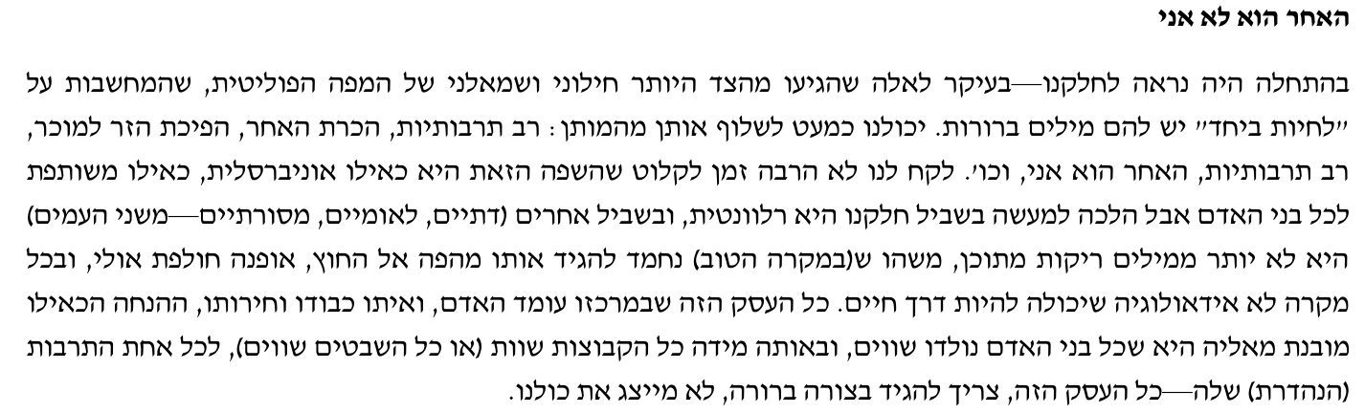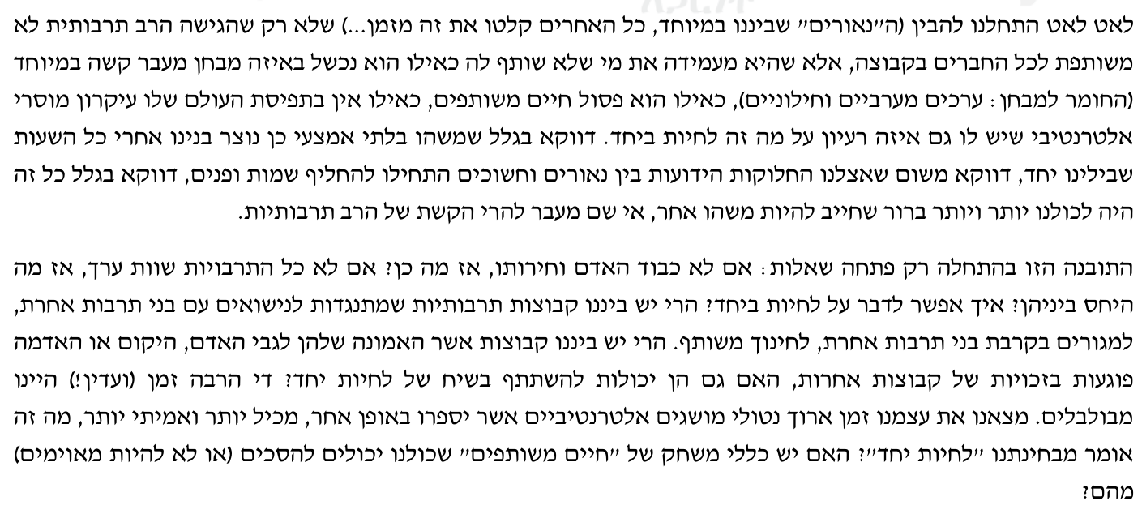

חלק ג' – השראה | 10 דק'
נצפה בסרטון "חינוך כוללני – תאוריית הבאולינג". חינוך כוללני - YouTube
נאמר כי מתוך התפיסה כי לשונות ולמגוון יש ערך משמעותי בחברה, תפקידה של יחידת צופים לכל היא לתת לגיטימציה למגוון ולקולות שלא נשמעים בקול חזק כמו האחרים, להצליח להנגיש את הפעילות גם לאותן אוכלוסיות בקהילות השבטים שלא מגיעות היום באחוזים משמעותיים לפעילויות השבטים, וקידום תפיסת ההכלה בשבטים ובהנהגות על מנת לעודד חניכים/ות להפוך שותפים/ות שונים/ות-שווים/ות.
ציוד, נספחים: מקרן, מחשב, כבל HDMI, רמקול
חלק ד' – סיכום | 15 דק'
נשאל את המשתתפים.ות, איך יהיה ניתן להנגיש את השבט שלנו לכולן.ם? האם אתן.ם מרגישים.ות שהשאלות שנשאלו במהלך היחידה מעלות בכן.ם מחשבות על איך יהיה אפשר להנגיש את השבט לאוכלוסיות נוספות? נסכם ונגיד שהשבט שלנו הוא בעצם שבט קהילתי, הוא נמצא בתוך קהילה מסוימת ומייצג אותה. על השבט להיות פתוח, מכיל ונגיש לכלל סביבתו.

צופים לכל- השתלבות מיטבית בתנועה
שאלה מרכזית: איך נראית השתלבות מיטבית של חניכים/ות עם מוגבלויות בצופים? מה החסמים הקיימים היום בפעילות שלנו על מנת לייצר השתלבות מיטבית, ומה תפקידנו בהקשר הזה?
חלק א' – חשיבה משותפת ועשייה
נתחיל עם המסע של חניכ/ת צמי"ד בתנועה לאורך השנים – מכיתה ד' ועד י"ב. נספר על איה, חניכ/ה בכיתה ד' שמעוניינת להצטרף לצופים (נספח א'). לאחר מכן נתחלק לזוגות וכל זוג יקבלו חלק מציר זמן המתייחס לשנת חניכות בצופים, ואת כל האירועים המיוחדים שחניכ/ה בשכבת הגיל עובר/ת, ויצטרכו לכתוב על דף מה האתגרים או החסמים שהחניכ/ה עשוי/ה לפגוש במהלך השנים? מה היתרונות והחוויות שהקבוצה יכולה לעבור ובפרט איה? האם זו השנה בה לדעתם/ן יש הכי הרבה חניכים/ות עם מוגבלות בצופים?
כל זוג יציגו את שנת החניכות שקיבלו, ואת המחשבות שעלו ביחס לאתגרים, ליתרונות ואם זו שנה "ידידותית" לחניכים/ות עם מוגבלות בצופים באופן יחסי או לא.
נאפשר זמן התייחסויות של שאר המשתתפים/ות, מה דעתם/ן על התובנות של הזוג? מסכימים/ות עם מה שעלה? למה חושבים/ות שזה קורה?
ציוד: דפים, עטים, מסקנטייפ לייצר ציר. נספחים: הסיפור של איה (נספח א'), חלקי ציר הזמן (נספח ב'), דמות חניכ/ה (נספח ג').
זמן: 25 דק'.
חלק ב' – התבוננות
לאחר מכן נשתף את המשתתפים/ות במצגת, בה נציג נתונים שאספנו מהשנים האחרונות, ביחס לכמות החניכים/ות עם מוגבלויות שהיו בתנועה בשכבות הגיל השונות, על סוגי המוגבלויות שיותר שכיחות בשבטים ואלה שאנו רואים פחות.
(במידה ואין איך להראות את המדפסת מבחינה טכנית, ניתן להדפיס את הדפים שלה ולפזר על הרצפה, לתת לחניכים.ות להסתובב ביניהם ולכתוב הערות שעולות להם לראש ולקיים על כך דיון)
נדבר על כך שאנו רואים שעל אף עליה במספרי החניכים/ות או בשבטים חדשים שמצטרפים/ות אליהם חניכים/ות, עדיין יש שכבות מסויימות שיש בהן ירידה משמעותית כמעט בצורה גורפת. שכבות הנעורים והשכב"ג בפרט הן פחות "ידידותיות" לחניכי/ות צמי"ד, ההשתלבות עדיין לא מיטבית, ואנחנו מזהות מספר חסמים מרכזיים:
- השתלבות בשכבת ט' ושכב"ג
- קושי ביצירת ציר פיתוח אישי ומשמעותי
- צרכים מסויימים או רמות תפקוד מסויימות עבורן התנועה מתקשה לתת מענה
- קושי בהנגשה של כלל הפעילות שלנו לכלל הצרכים
נשמע את דעתם/ן של המשתתפים/ות, מה חוסם את החניכים/ות מלסיים את שנותיהם/ן בצופים כמו שאר חברי השכבה שלהם/ן? האם לדעתם/ן יש דרך לשנות המצב הקיים?
ציוד: אין. נספחים: מצגת. זמן: 10 דק'.
חלק ג' – הסבר
נמשיך עם המצגת לחלק של הסבר, בו נדבר על ההבדלים בין המושגים: "לקות, מגבלה ונכות סביבתית", והמשמעות של כל אחד מהם. נסביר שזה בעצם ההסבר הרפואי, שמלמד אותנו דרך אילו כיוונים צריך להסתכל ולהבין את ההתמודדות של החניכים/ות.
לאחר מכן נשאל מה התפקיד החינוכי שלנו? לתת לגיטימציה למגוון!
-התמקדות בחוסר ההתאמה של הסביבה לצרכים שנובעים מהמגבלה. נשאל (במצגת) כיצד אנחנו יכולים/ות לייצר התאמות חינוכיות, לוגיסטיות ומהותיות במרחב הכללי שלנו כדי לייצר מגוון?
נציג תמונות של כמה דוגמאות להתאמות – בין אם לוגיסטיות בפורימונים מונגשים – החל מהמתקנים, ועד לדוכנים, שילוט, פינות שקטות והגעה לארגונים או משפחות מיוחדות בקהילה. וכמובן שימוש בטרקרים במסלולים על מנת להנגישם.
התאמות מהותיות ומבניות – השתלבות שכב"ג משתלב בחנוכה, "הדרכה בקו", שנת שירות שותפה, ועוד..
והתאמות חינוכיות נתייחס לעקרונות העבודה להתאמת פעולה במסע לצופים ככלי להתאמה של פעילות לחניכ/ה ולמאפייניו הייחודיים.
לבסוף, על מנת להבין כיצד עלינו להתנהל במפגש עם חניכים/ות עם מאפיינים מאתגרים או שדורשים התאמות מצידנו, כשאיננו מסתכלים על הלקות של החניכ/ה, אלא על חוסר ההתאמה לסביבה – באיזה אופן הסביבה והפעילות כמו שהיא לא מצליחה לתת מענה לחניכ/ה?
נציג את סדר הפעולות להתאמת הפעילות לחניכים/ות שאנו מזהים/ות שיש להם צורך מסויים ששונה משאר הקבוצה (במצגת).
ציוד: אין. נספחים: מצגת. זמן: 25 דק'.

חלק ד' – הסבר ושיתוף
לבסוף נבקש מכל אחד/ת לכתוב בפוסט איט ולשתף בדבר אחד שלוקחים/ות מהיחידה לתפקידם/ן בשבט – איך היו רוצים/ות ליישם את הדברים שהעלנו יחד בשבט שלהם/ן? מה תפקידנו ביחס להשתלבות חניכי/ות צמי"ד?
ציוד: פוסט איט, עטים. נספחים: מצגת. זמן: 15 דק'.
נספחים:
נספח א':
תכירו את איה
איה היא חניכ/ה חדשה בכיתה ד' בשבט רננים.
איה משתלבת בכתה קטנה בשכבת הגיל שלה, ובקבוצה עם חברים/ות מהכיתה.
אנו עומדים לצאת למסע משותף הכולל בתוכו את התהליך החינוכי והחברתי שאיה תעבור בכל שנותיה בתנועת הצופים.
נספח ב':
כיתה ד'-ו'
-הכניסה לשבט
-הכרות עם התנועה, הגדוד, הקבוצה, המדריכות.ים
- טיולים שבטיים
- מעברי דרגה ראשונים
- טיולים ראשונים מחוץ לבית עם לינה
דגשים חשובים למדריכ/ה ביחס לאתגרים בשנות החניכות:
>כניסה לשבט הדרגתית, רגועה ושקטה בהתחלה, חיבור מוקדם למדריך, חיבור של ההורים גם למרכז/ת הבוגר וגם לצוות הצעיר.
>אם החניכה מכירה מבית ספר אז השתלבות בכיתה ד' יותר קלה, אם החניך מגיע מבית ספר חינוך מיוחד לקבוצה שכבר קיימת צריך לעשות היכרות מעמיקה לאורך זמן, יותר תשומת לב לחניך, הכנסתו לפעילות וסיכום בסופה ועיבדו של החוויה.
>בטיולים צריך חשיפה מוקדמת של התוכנית לחניך הוריו, שיח על צעדים לשילוב המתאים לו ביותר ועיבוד אחרי הטיול לראות מה עבד ומה פחות.
>בטיול ראשון להציע להורים להצטרף, בתקשורת מול הילד.
>>>שורה תחתונה>> שיח כל הזמן מול הילד (מה חווה, מה מרגיש, מה עובד ומה לא, מה הקשיים) ומול ההורים.
>שיח עם בית ספר- מורה, מחנכת, יועצת. לראיה הוליסטית של החניכה.
כיתות ז'-ח'
- ערבוב באחוות או קבוצה אחת מאוחדת לרוב
- מעבר לבי"ס חדש
- טיולים הנהגתיים
- הבטחה
- לקיחת חלק משמעותי יותר במפעלים שבטיים כמו פורימון, מחנה קיץ.
דגשים חשובים למדריכ/ה ביחס לאתגרים בשנות החניכות:
>תשומת לב להסתגלות איטית לקבוצה חדשה, והגדוד שהופך להיות יותר משמעותי
>שיח על מעבר לנעורים כבר בסוף שנת ו'
>ערבוב מגדרי, שינו בתי ספרי- חשיבות גדולה לחיבור עם מדריך, ליצירת היכרות עם הקבוצה, לקשר רציף כדי שהחניך לא יפסק להגיע, שיח פתוח על מענה נכון סביב מיניות, סביב התמודדויות שונות.
>טיולים גדולים יותר, הנהגתיים- הכנה מראש, חיבור לחניכים ולמדריך
כיתה ט':
- תחילת שנת הקורס
- התנסויות
- אתגר וקורס מסכם
- הכנה לשנות השכב"ג והתפקיד
דגשים חשובים למדריכ/ה ביחס לאתגרים בשנות החניכות:
- התנסויות בגוף הפעילים.
- ליווי יותר צמוד של ההתנסויות, חניכה ומישוב, הבנה משותפת של התפקיד המתאים.
- צוות הדרכה צריך לשים לב ולדאוג למשתלבים בזמן ההתנסויות.
- טיול אתגר מותאם.
- תוכנית פיתוח אישית לקראת הכניסה לשכב״ג.
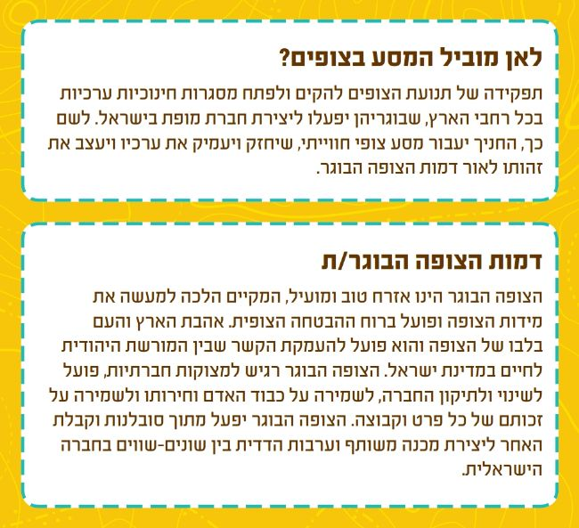
נספח ג':
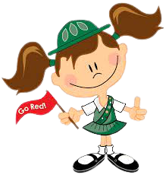
מידע למדריך/ה:
חלוקה של נכות:
IMPAIRMENT = "ליקוי"/"לקות"- אובדן/חסר אב-נורמליות פסיכולוגית, פיסיולוגית, מבנית או תפקודית – למשל פגיעה במנגנון השמיעה באוזן. ליקוי ממשי הנמצא בתוך האדם
* DISABILITY " מוגבלות " - התוצאה התפקודית של הלקות. מתבטאת במערכות שונות בגוף - פגיעה במע' התנועה, חרשות. עוד לא לגמרי התוצאה של איך אני רואה את הלקות בשטח (לא תמיד נראה לעין), אבל זה כן ביטוי של הליקוי. ---> יותר פיזית
* HANDICAP" נכות " - המשמעות החברתית של הליקוי בידוד חברתי , אבדן עבודה, קשיי תקשורת : החסך של הנכה. למשל בידוד מהחברה השומעת----> יותר חברתית-נפשית
מודל ה ICF
בשנת 2001 פרסם ארגון הבריאות העולמי מודל חדש לסיווג של מחלות ותפקוד:
The International Classification of Functioning, Disability and Health (ICF)
המודל מתמקד באופן שבו אנשים עם מוגבלויות מתמודדים ביום יום ומתפקדים ולא רק באבחנה עצמה. מדובר בשפה אחידה וסטנדרטית.
המודל כולל שלושה תחומים בעלי פוטנציאל השפעה על תפקודי האדם (מזכיר את חלוקת הנכות):
• הרפואי: רשימת מחלות של האדם
• התפקודי: פעילות בחיי היום יום, השתתפות בחיי החברה ובקהילה אליה שייך האדם
• האישי חברתי: כולל גורמים סביבתיים וגורמים אישיותיים
*לפי מודל זה ניתן לסווג רמות תפקוד\נכות.
-ועדות נכויות בעיקר מסתכלות על רפואי ותפקודי ופחות על אישי חברתי
כלומר, השיקום הוא תהליך הוליסטי
עקרונות מהותיים בתהליך השיקום עבור המעבירים- Beatrice Wright
1. כל אדם, באשר הוא, זקוק וראוי לכבוד ועידוד. קיומה של נכות, לא משנה עד כמה היא חמורה, לא פוגעת בזכויות יסוד אלו.
2. הנכסים של האדם (הכישורים, התחביבים, כל מה שיש לו להציע בעולם), צריכים לקבל תשומת לב במאמץ השיקומי. למטופל יש מה להציע לחברה הוא אקטיבי ושותף משמעותי בשיקום.
3. ההשתתפות של אדם בתוכנית השיקום שלו ובהוצאתה לפועל היא חשובה מאוד וצריכה להיות מיושמת עד כמה שניתן
4. האדם אינו מבודד אלא חלק מקהילה, מקבוצה, שברוב המקרים מהווה את המשפחה שלו
5. דרושה גמישות בתהליך השיקום בגלל שכל אדם וכל תהליך שיקומי הוא שונה ומיוחד.
6. גורמים מנבאים המבוססים על מחקר, צריכים להיות מיושמים בזהירות ובהתחשבות במקרים אינדיבידואליים.
7. החשיבות של הנכות מושפעת מהיחס של האדם לעצמו ולפגיעה שלו
8. ההשפעה של הנכות יכולה להיות חמורה או קלה יותר, בהתאם להשפעה הסביבתית
9. החברה עצמה חייבת לחתור לחיים מלאים ושלמים של האנשים בעלי המוגבלויות
10. מידע לגבי זכויותיהם של האנשים עם מוגבלויות חייב להיות מונגש וזמין להם ולבני משפחתם
11. מעורבות של האדם בעל הנכות בחיי החברה והקהילה הינו מרכיב משמעותי בתהליך השיקום
12. בנוסף למגבלות ספציפיות לנכות, אנשים עם מוגבלויות סובלים ממעמד נמוך חברתית
13. אנשים עם מוגבלויות צריכים להיות משולבים בתכנון תוכניות שיקום לאנשים עם מוגבלות דומה
14. לכל שלבי השיקום יש השפעות פיזיות ופסיכולוגיות
15. בתוכנית השיקום חייב להיות שיתוף פעולה בין מקצועי
16. ארגונים של עזרה עצמית הם הכרחיים ותורמים מאוד לתהליך השיקום (מפגשים למציאת זוגיות, בית אקשטיין, פורומים של תמיכה ועידוד עצמאות, נתיבי המשך)
17. מחקר בסיסי יכול לתרום בהבנה של השפעה ותרומה של תהליכי שיקום
18. יש לבחון שוב ושוב את ההשפעה של גורמים פסיכולוגיים על תהליך השיקום
**שמה דגש על הסביבה הטיפולית- שיכירו ויפעלו לפי העקרונות הללו

התמודדות הרשג"ד.ית עם סיטואציות חינוכיות
מתודה 1- התבוננות, 15 דקות
נחלק לחניכיםות פתקים ריקים, על כל חניך.ה לכתוב על הפתק מילה/משפט שהוא.היא שמע.ה כמדריך.ה הכי הרבה פעמים מחניכים.ות (לא בא לי, איזה כיף, לא רוצה להשתתף במפקד ועוד...)
נקפל את הפתקים וניקח אותם אלינו. כל פעם נבקש זוג מתנדביםות, אחד.ת יהיה מדריך.ה ואחד.ת חניך.ה וניתן להםן סיוטואציה להצגה כאשר תוך כדי הם ישלפו פתק ויצטרכו לשלב את המילה/המשפט בסיטואציה.
סיטואציות:
- חניך.ה מתיישב באמצע המסלול בטיול פתי"ש ולא רוצה להמשיך ללכת.
- מדריך.ה מעביר את הפעולה לחניכים.ות עם הראש בתוך הטלפון.
- מדריך.ה מנסה לשכנע חניך.ה עם צרכים מיוחדים להחזיק ידיים במשחק.
- חניך.ה מפריע בזמן פעולה.

מתודה 2- חשיבה משותפת- תרחישים חינוכיים, 15 דקות
נתחלק לשלוש קבוצות, כל קבוצה תקבל תרחיש חינוכי שתואם לשכבת גיל אחרת ועליהם יהיה למצוא פתרון לתרחיש. נספח 1.
לאחר מכן כל קבוצה תציג את המקרה שהיא קיבלה ואיך היא חושבת שנכון לפעול.

מתודה 3- הסבר, 10 דקות
נעבור על ההצעות לפתרונות לתרחישים החינוכיים ונקיים שיח עם הקבוצה-
- האם אני כראשג.דית ארגיש בנח להתערב בסיטואציה כזו?
- האם יש סיטואציות בהן אני מאמין.ה שעליי לא להתערב?
- האם אני מרגיש.ה בנח עם ההצעה לפתרון שהוצעה?
הערה למדריך.ה- התרחישים החינוכיים וההצעות לפתרון הוצאו מתוך אתר המסע של הראשג"ד.ית. בכל מסלול ושכבת גיל בזמן הכשרה ישנו קובץ עם שלושה תרחישים חינוכיים. יש לעודד את הראשג"דים.ות לעבור על התרחישים החינוכיים בזמני ההכשרה בזמן ישיבות הצוותים.

מתודה 4- שיתוף
נתחלק לשתי קבוצות ונשב במעגל פנימי ומעגל חיצוני. כל פעם נשאל שאלה אחרת והמעגל החיצוני יזוז אחרי כל שאלה מקום אחד ימינה.
- כשהיית מדריך.ה מי היה החניך.ה שהיווה לך אתגר משמעותי ואיך התמודדת איתו?
- האם יש ואם כן איזה סיטואציה אני מרגיש.ה שאין לי מספיק כלים להתמודד איתה?
- האם אני מאמין.ה שלכל סיטואציה חינוכית ישנו פתרון?
- מה הם הגבולות שלי בסיטואציות חינוכיות?
- באיזה סיטואציה אני מרגיש.ה שעליי לערב הורי חניכים.ות?
- מי הם.ן שותפיי ושותפותיי בהתמודד כראשג"ד בסיטואציות חינוכיות?
- באיזה אופן אני מתכוון.ת להעביר כלים לצוות שלי בהתמודדות עם סיטואציות חינוכיות ואיך?

נספח 1

מקרה א-
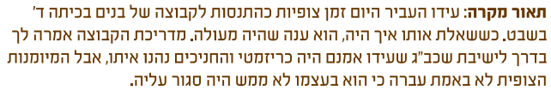

מקרה ב-
מקרה ג-

נספח 2

הצעה לפתרון א-
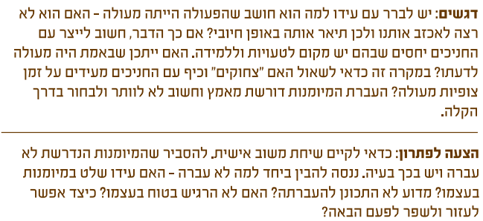

הצעה לפתרון ב-
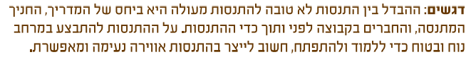
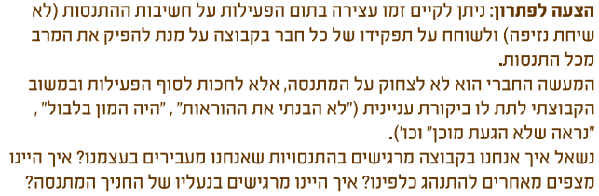

הצעה לפתרון ג-
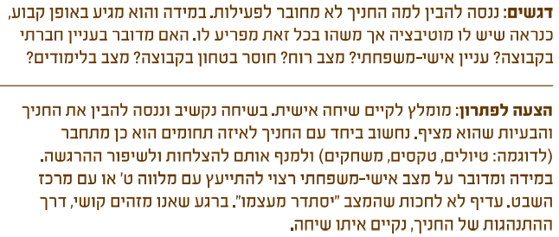
סיכום ההכשרה
חלק א' - סיכום הקורס (20 דק'):
נפזר על הקירות דפי עיתון הם מספר משפטים. בכל פעם נבקש מאחד החניכים שלנו לבחור משפט ולספר לנו מה ההמשך מבחינתו.
- למדתי המון בקורס על..
- לא התחברתי ל..
- אחד הדברים המשמעותיים שעברתי היו..
- היחידה המוצלחת ביותר הייתה..
- לקחתי לעצמי את..
- למדתי על עצמי ש..
- חשוב לי לעשות בשבט את...
- חשוב לי לשנות בשבט את..
- גיליתי ש..
- המסע בצופים עבורי הוא..
- אם איזה תובנה אני יוצאת...
- מה גיליתי פה שמאוד חשוב שאעשה /לא אעשה במהלך התפקיד...

למדריכה: בזמן זה יש לכתוב את הנקודות החשובות על מנת שנוכל להיעזר בסיכום לשנה הבאה. יש לוודא כי החניכים.ות אינם "שיפוטיים" ונכנסים לדקויות על יחידות ספציפיות, אופן ההדרכה או מתודה מסוימת אם כי מדברים על הלך הרוח הכללי של הקורס עבורם.

חלק ב'- תאום ציפיות וחזון אישי (15 דק'):
נבקש מכל אחד לכתוב 3 משפטים שמהווים עבורו חזון וחלומות לשנה הקרובה (ניתן להביא חומרי יצירה ולעשות בצורה יצירתית אשר תתלה לאחר מכן בשבט עצמו):
- חלום אישי
- חלום בהקשר לתפקיד
- חלום בהקשר לשבט
נשתף האחד את השנייה בדברים שנכתבו.

